**A. Konsep dasar Deployment Model**

*Deployment model* adalah suatu proses untuk membuat model (model AI) tersebut tersedia pada lingkungan produksi, dimana model tersebut dapat memberikan prediksi ke sistem perangkat lunak yang lain. Deployment model merupakan tahapan terakhir pada *machine learning lifecycle* dan merupakan tahapan yang paling menantang. Hal ini dikarenakan model dari hasil pengujian di lab akan diimplementasikan ke aplikasi real dengan data real yang ada di lapangan beserta implementasi di dalam infrastrukturnya.

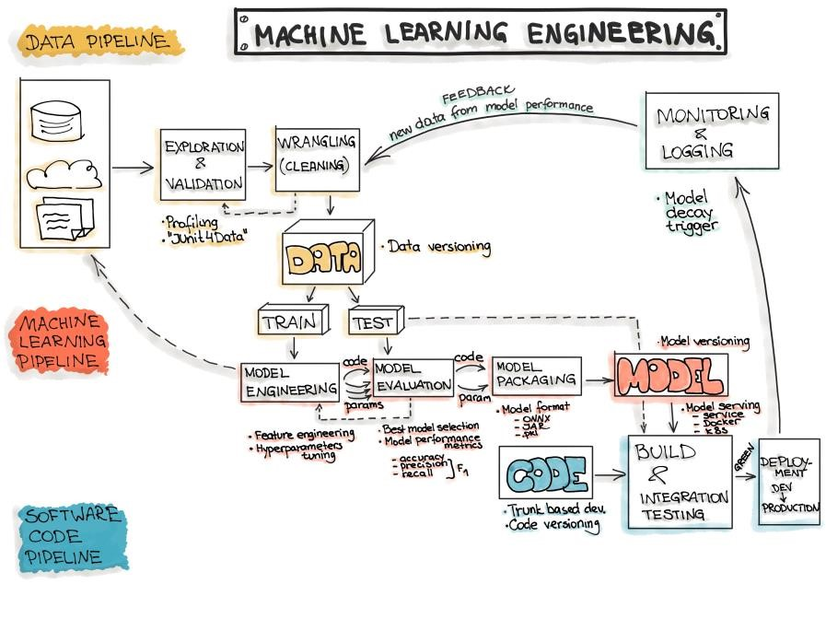

Gambar 1. Ilustrasi machine learning lifecycle

Deployment model sangat penting dikarenakan, untuk menggunakan model ini, penerapan secara efektif model tersebut ke dalam lingkungan produksi sangat diperlukan. Hal ini ditujukan agar model tersebut dapat memberikan prediksi ke sistem perangkat lunak yang lain. Selain itu deployment model diperlukan untuk mengekstraksi prediksi dengan handal dan membagikan ke dalam sistem yang lain sangat penting dilakukan untuk memaksimalkan nilai model machine learning yang telah dibuat.

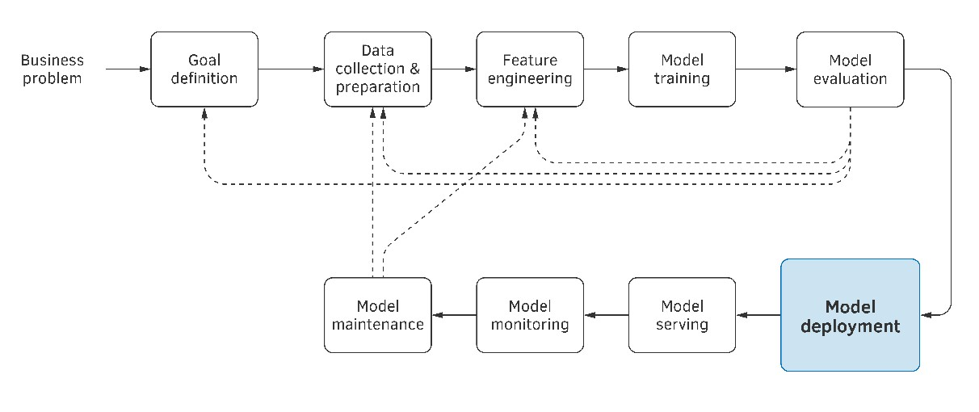

Gambar 2. Ilustrasi siklus projek machine learning

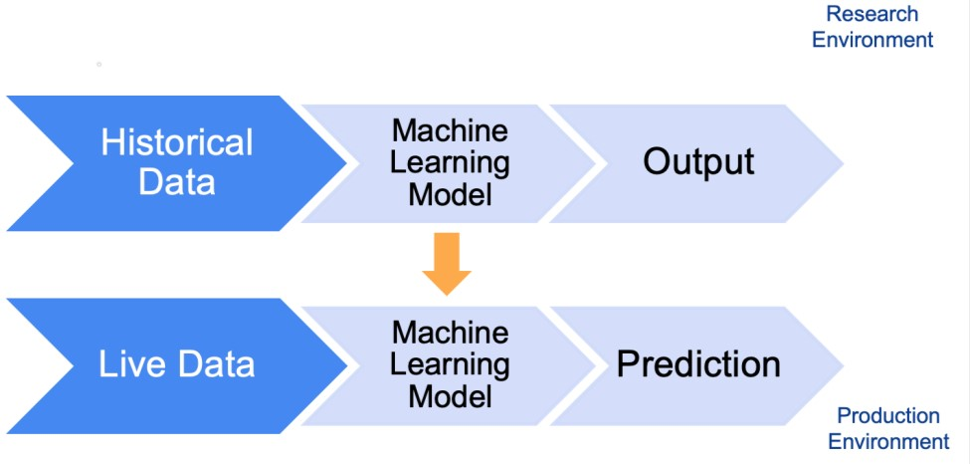

Gambar 3. Ilustrasi model machine learning yang dihasilkan dari research environment

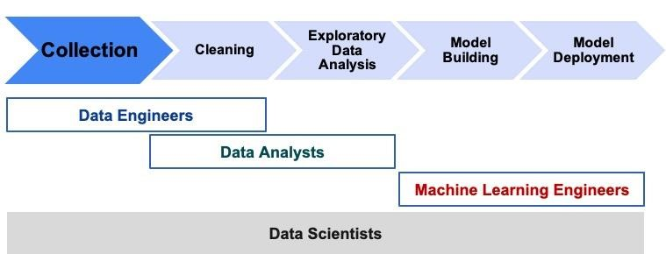

Gambar 4. Siklus pada Data Scientists

Dalam implementasinya, *deployment model* memiliki beberapa tantangan. Adapun tantangan pada implementasi *deployment model* dapat dikategorikan menjadi dua bagian utama, yaitu tantangan pada perangkat lunak biasa dan tantangan spesifik pada *machine learning*. Tantangan pada perangkat lunak biasa, antara lain: *reliability*, *reusability*, *maintainability*, dan *flexibility*. Sementara itu, tantangan spesifik pada *machine learning* adalah *reproducibility*. Reproducibility

Lebih lanjut, dalam implementasinya di lapangan terdapat juga beberapa hal yang perlu diperhatikan saat mengimplementasikan *deployment model*, antara lain:

1. Koordinasi yang baik antara Data Scientists, IT Teams, Software Developers, dan profesional bisnis. Dalam melakukan koordinasi, perlu dipastikan beberapa hal seperti:
   1. Memastikan bahwa model dapat bekerja secara *reliable.*
   2. Memastikan bahwa model dapat memberikan keluaran yang sesuai.
2. Potensi perbedaan antara bahasa pemrograman yang digunakan dalam mengembangkan model dengan bahasa yang digunakan pada sistem produksi. Hal ini menjadi sangat penting untuk diperhatikan karena apabila terdapat ketidakcocokan maka perlu dilakukan coding ulang yang berakibat akan memperpanjang durasi pengerjaan proyek dan mengurangi reproduktifitas.

**B. Deployment Model Berbasis Pola**

Dalam *deployment model*, suatu model dapat dideploy berdasarkan beberapa pola, yaitu secara statistic (static deployment), secara dinamis pada perangkat pengguna (*Dynamic deployment on user’s devices*), dan secara dinamis pada server (*Dynamic deployment on a server*)

**1. Static Deployment**

*Static Deployment* mirip dengan *deployment* perangkat lunak seperti biasa. File binary yang dapat diinstall dari seluruh perangkat lunak. Model dikemas sebagai resources yang tersedia saat runtime seperti . dll files (windows), *.so (linux), Java dan .Net.

Keuntungan dari static deployment sendiri, antara lain:

* Eksekusi lebih cepat karena perangkat lunak memiliki akses langsung ke model.
* Efisien waktu dan privacy. Hal ini dikarenakan data pengguna tidak harus diupload di server.
* Model dapat dipanggil saat pengguna *offline*.
* Pengoperasian model menjadi tanggung jawab pengguna, bukan vendor perangkat lunak.

**2. Dynamic Deployment**

• ***Dynamic Deployment on user’s devices***

*Dynamic deployment* pada perangkat user mirip dengan *static deployment*, perbedaannya adalah model bukan merupakan bagian dari *binary code* aplikasi. Pembaruan model dapat dilakukan tanpa harus memperbarui seluruh aplikasi yang berjalan pada perangkat pengguna. *Dynamic deployment* pada perangkat user dapat dilakukan dengan *deploying model parameters*, *deploying a serialized object,* dan *deploying ke web browser*

**a) Deploying model parameters**

Pada skenario ini, file model hanya berisi parameter-parameter yang telah dipelajari. Perangkat pengguna juga telah menginstall *runtime environment* untuk model tersebut. Selain itu, juga dapat menggunakan beberapa versi ringan *dari machine learning package* sehingga dapat berjalan pada *mobile devices*, seperti:

○ TensorFlow,

○ Apple’s Core ML

○ Scikit-learn, Keras, XGBoost

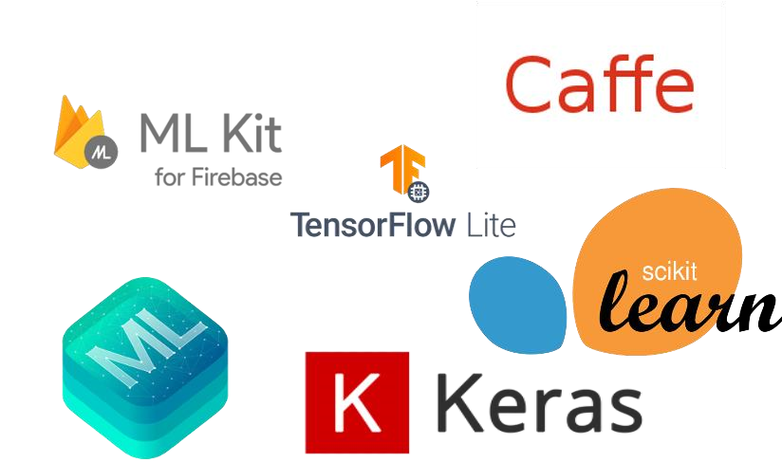

Gambar 5. Machine learning package yang biasa digunakan pada mobile devices

**b) Deploying of serialized object**

Pada skenario ini, file model adalah object serial yang akan dideserialisasi oleh aplikasi. Keuntungannya adalah tidak memerlukan *runtime environment* pada perangkat pengguna. Namun juga memiliki kelemahan, seperti update system akan cukup berat dan hal ini merupakan masalah jika perangkat lunak kita memiliki jutaan pelanggan.

**c) Deploying to web browser**

Pada skenario ini, akses ke browser banyak digunakan oleh aplikasi desktop maupun seluler. *Deploying to web browser* berarti model dapat dilatih dan berjalan pada browser. Contoh: framework

TensorFlow.js. Skenario lain adalah model TensorFlow ditraining

menggunakan python kemudian dideploy dan dijalankan di browser dengan runtime environment JavaScript. Dalam hal ini, GPU (Graphic Processing Unit) dapat digunakan juga oleh TensorFlow.js

Kelebihan dari *dynamic deployment on user devices,* antara lain:

* Proses model lebih cepat karena komputasi sebagian di perangkat pengguna.
* Jika diimplementasikan ke browser, pengorganisasian insfrastruktur hanya perlu menyajikan halaman web yang menyertakan parameter model.
* Model sangat mudah tersedia untuk analisis pihak ketiga.

Sedangkan, kekurangan *dynamic deployment on user devices*:

* Biaya bandwidth meningkat (jika berbasis browser)
* Updating model (jika serial)
* Performansi model susah dimonitor

• **Dynamic Deployment on a server**

Dynamic deployment pada server merupakan salah satu solusi untuk mengatasi kekurangan pada dynamic deployment pada perangkat user. Model ditempatkan pada server, tersedia untuk antarmuka REST API atau gRPC Google. Dynamic deployment pada server dapat dilakukan dengan Deployment pada virtual machine, Deployment dalam container,

Serverless deployment, dan Model streaming

**a) Deployment pada virtual machine**

* Pada domain web di cloud, prediksi disajikan sebagai respons HTTP.
* Hal ini dapat diilustrasikan sebagai berikut :

Pengguna → Layanan website (pada Vritual Machine/VM) → Koneksi ke machine learning → Mengubah output ke dalam bentuk JavaScript Object Notation (JSON) atau XML.

* VM berjalan secara paralel untuk mengatasi beban komputasi yang tinggi.
* Setiap instance berisi codes untuk menjalankan ekstraktor fitur dan model
* Layanan web yang memiliki akses code tersebut
* Dalam python, layanan web REST API biasanya diimplementasikan menggunakan Flask atau FastAPI
* Tensorflow → TensorFlow Serving (layanan gRPC bawaan).

Adapun Keuntungan implementasi pada VM dantara lain:

○ Arsitektur sistem perangkat lunak secara konseptual sederhana.

Sedangkan, kekurangan implementasi pada VM, antara lain:

○ Pemeliharaan server (fisik maupun virtual).

○ Latensi jaringan

Biaya relative tinggi dibanding dengan menggunakan container atau serverless.

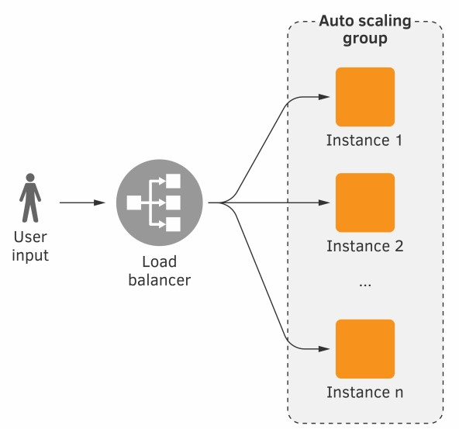

Gambar 6. Deployment model untuk web services pada virtual environment

**b) Deployment pada container**

Container mirip dengan VM yang memiliki runtime yang terisolasi dengan sistem file, CPU, Memory, dan ruang prosesnya sendiri. Container merupakan suatu alternatif modern dibanding dengan deployment pada VM. Semua container berjalan pada VM atau fisik yang sama dan berbagi sistem operasi. VM Menjalankan sistem operasi sendiri.

Adapun keuntungan deployment pada container, adalah lebih hemat resources dan fleksibel dibanding menggunakan VM. Sedangkan kelemahan deployment pada container yaitu deployment pada container sering dianggap kompleks dan membutuhkan expert/tenaga ahli.

Sistem machine learning dan web services diinstall pada container (Docker Container). Container orchestrator digunakan untuk menjalankan container pada sekelompok server fisik/virtual. Contoh container orchestrator adalah Kubernetes, AWS fargate, Google Kubernetes Enginee.

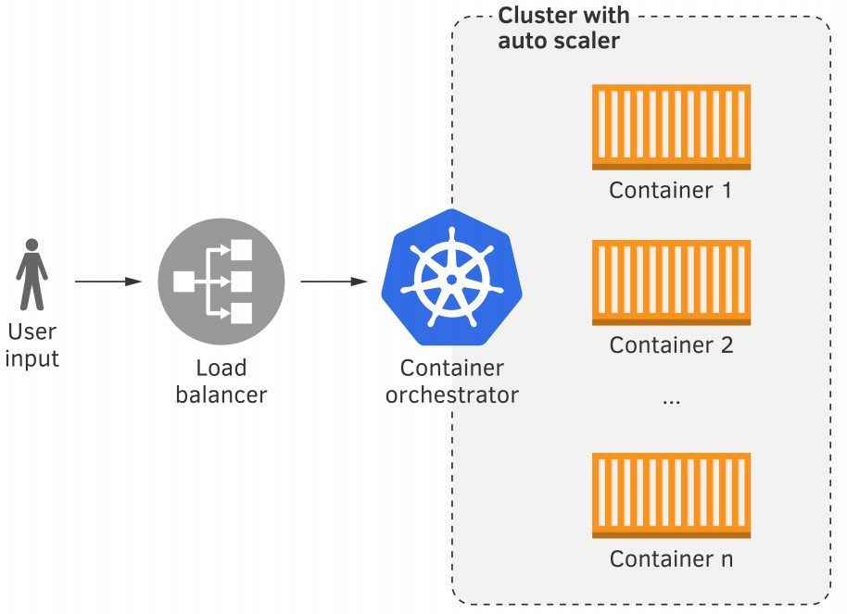

Gambar 7. Deployment model untuk web services dalam container yang berjalan pada suatu cluster

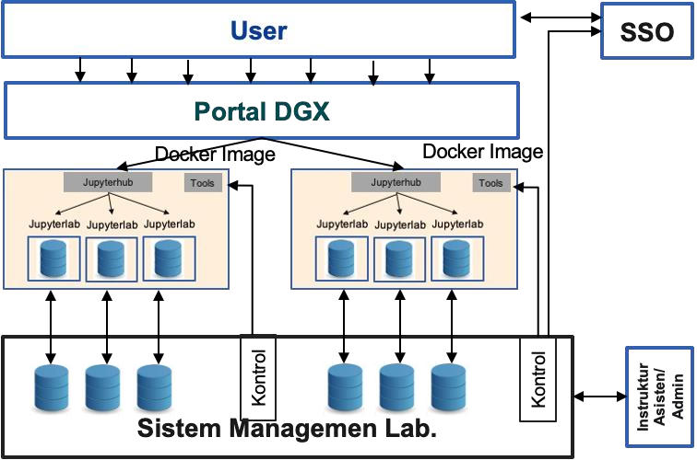

Gambar 8. Contoh arsitektur penerapan Deployment Model menggunakan container

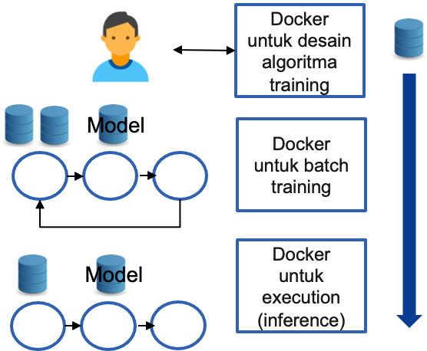

Gambar 9. Aliran dalam Deployment Model dari desain algoritma hingga model untuk inference

* Docker adalah aplikasi open source untuk menyatukan filefile yang dibutuhkan suatu perangkat lunak sehingga menjadi satu kesatuan yang lengkap dan berfungsi.
* Data pengaturan dan file pendukung disebut sebagai image. Kumpulan image digabung menjadi suatu wadah yang disebut Container.
* Fitur Docker:

○ Docker Engine, digunakan untuk membangun Docker Images dan membuat Container Docker.

○ Docker Hub, registry yang digunakan untuk berbagai macam Docker Image.

○ Docker Compose, digunakan untuk mendefinisikan aplikasi menggunakan banyak Container Docker. ○ Docker Mac, Docker Linux, Docker Windows

**c) Serverless Deployment**

Serverless deployment merupakan deployment yang memanfaatkan severless computing dari cloud services providers, seperti:

○ Amazon (lambda functions pada AWS), ○ Google (Google cloud platform) dan

○ Microsoft (functions pada Microsoft Azure).

Serverless deployment sendiri terdiri dari:

○ Arsip ZIP yang berisi codes untuk menjalankan machine learning (model, feature extractor, dan scoring code).

○ File arsip ZIP berisi: nama tertentu yang berisi fungsi tertentu, atau class-method dengan spesifik signature. File arsip ZIP diupload pada cloud platform dan dilakukan registrasi dengan nama yang unik.

● Cloud services:

○ Menyediakan API untuk mensubmit masukan ke

Serverless Function.

○ Menangani deploying codes dan model agar memadai pada sumber daya yang dimiliki.

○ Mengeksekusi codes dan mengarahkan keluaran kembali ke client.

○ Limitasi pada waktu eksekusi fungsi, ukuran file ZIP, dan jumlah RAM

■ Harus menyertakan Python Library agar model dapat dieksekusi dengan benar: Numpy, SCIpy, Scikit-Learn.

Bergantung pada platform cloud: Java, Go, PowerShell, Node.js, C#, Ruby

Adapun kelebihan dari serverless deployment, adalah:

○ Tidak perlu menyediakan server maupun VM.

○ Tidak perlu install depedensi, maintenance atau update system.

○ Bersifat scalable.

○ Hemat biaya: hanya membayar waktu komputasi.

○ Mendukung operasi sinkron dan asinkron

○ Rollback yang mudah untuk kembali ke versi sebelumnya.

Sedangkan, kekurangan serverless deployment:

○ Limitasi pada waktu eksekusi fungsi, ukuran file ZIP, dan jumlah RAM

○ Tidak tersedianya akses GPU: terbatas jika ingin mendeploy Deep Model.

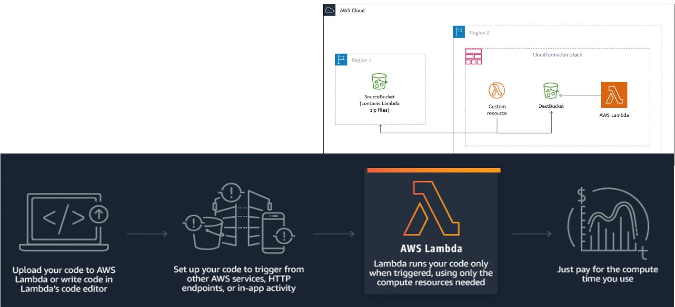

Gambar 10. Lambda functions pada AWS

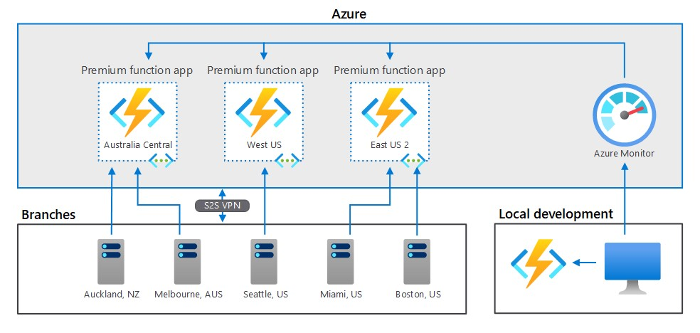

Gambar 11. Function pada Azure (Microsoft)

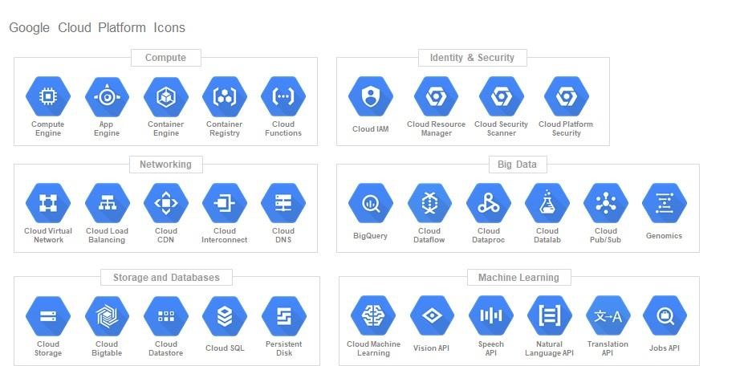

Gambar 12. Google cloud platform

**d) Model Streaming**

Model Steamingmerupakan kebalikan dari REST API. Semua model dan codes didaftarkan pada mesin pemrosesan aliran (SPE).

○ Apache Storm, Apache Spark, Apache Flink

○ Aplikasi berbasis stream-processing library (SPL): Apache Samza, Apache Kahfka Streams, Akka Streams.

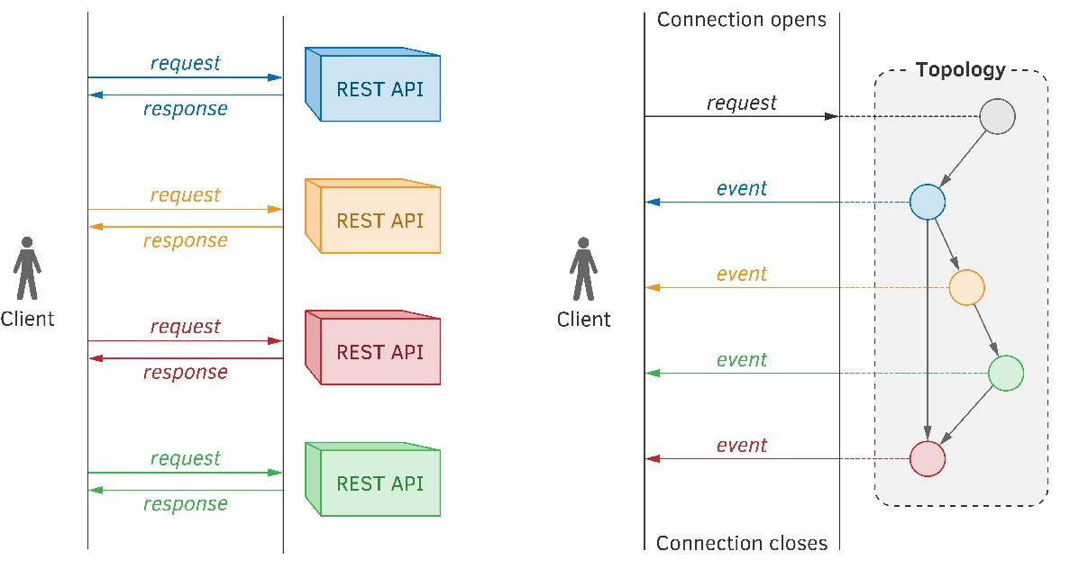

Gambar 13. Ilustrasi perbedaan antara REST API dengan Streaming

REST API: Memproses elemen data, client menggunakan REST API mengirimkan permintaan satu-per-satu dan menerima respon secara sinkronus

STREAMING: Memproses elemen data, client menggunakan STREAMING dengan membuka koneksi, mengirimkan permintaan, dan mendapatkan update event ketika hal tersebut terjadi

**C. AI Infrastructure dan platform**

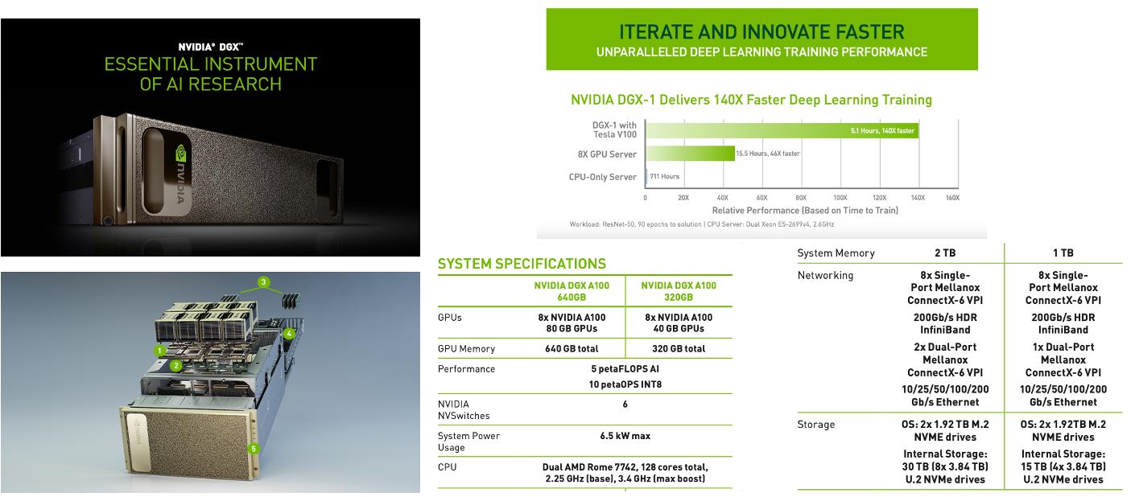

Gambar 14. Contoh peralatan yang digunakan sebagai arsitektur AI dari NVIDIA

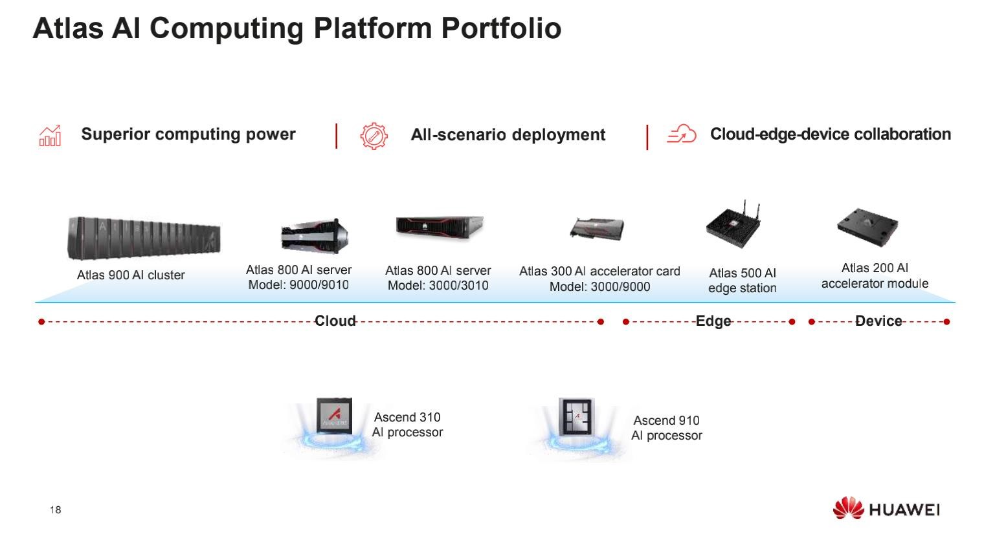

Gambar 15. Contoh peralatan yang digunakan sebagai arsitektur AI dari Huawei

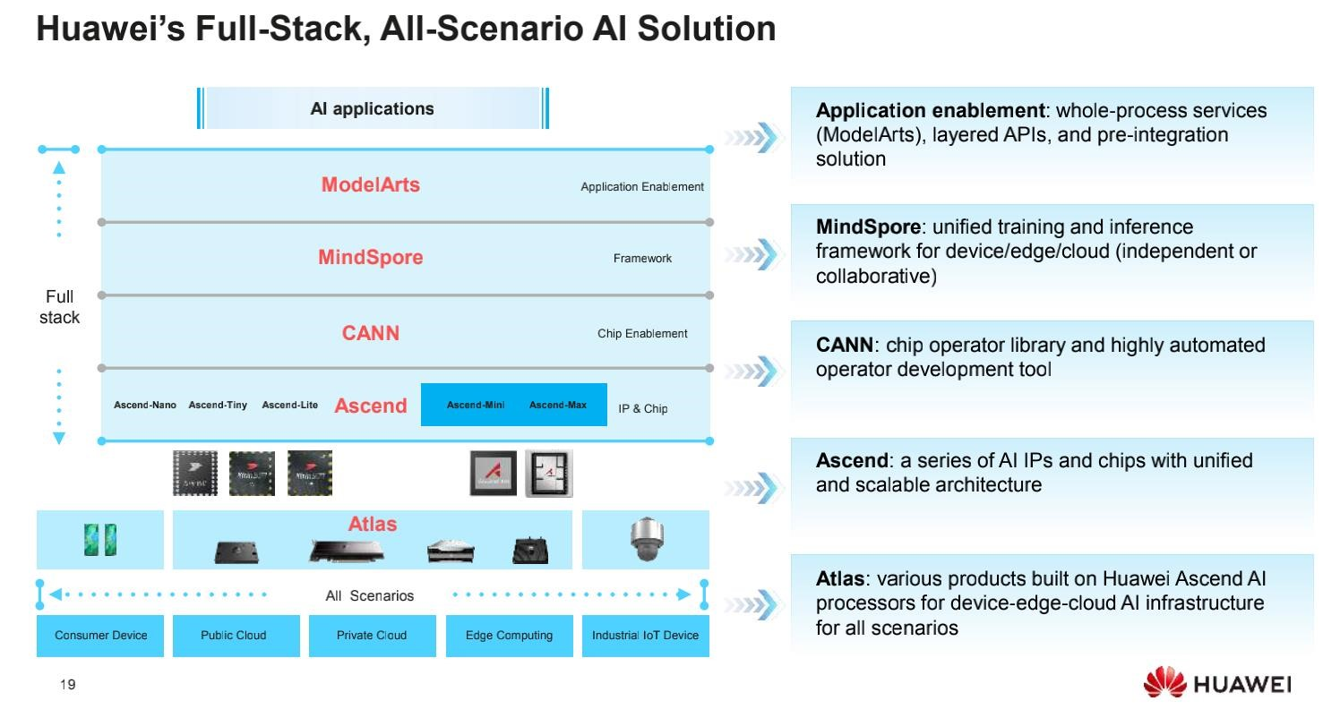

Gambar 16. Huawes’s Full-Stack dan beberapa scenario untuk solusi AI

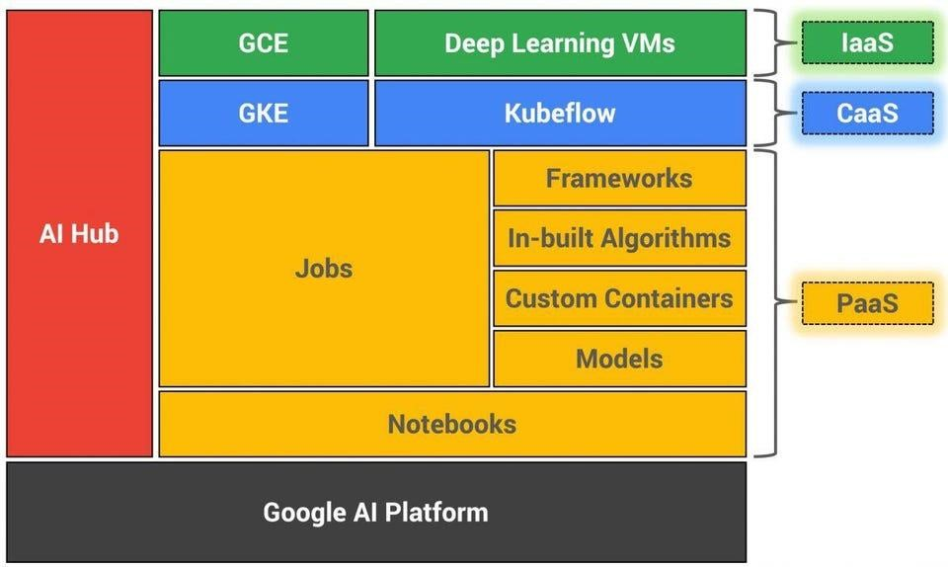

Gambar 17. Struktur Google AI platform

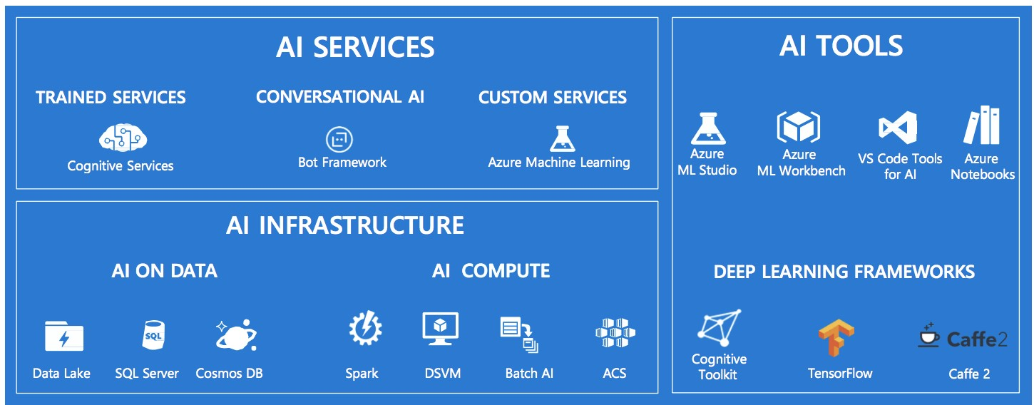

Gambar 18. AI services dan tools pada Microsoft



Gambar 19. Contoh aplikasi yang menerapkan Deployment Model

**D. Deployment Strategy**

● **Deployment strategy**

○ Computational resources: melakukan prediksi (inference) lebih baik dibandingkan melakukan training.

○ Inferensi pada perangkat (berbasis Apps):

■ Performansi

■ Data dengan volume yang besar → bandwidth resources

■ User tidak memiliki akses internet D

○ Dapat menggunakan OPENVINO, Jetson NANO, dll (berbasis Desktop) → Robotics, Surveillance System, dll

○ Dapat menggunakan microplatform FLASK dan HEROKU (berbasis Web)

● **Deployment strategy secara tipikal dapat dibagi menjadi:**

○ Single Deployment

○ Silent Deployment

○ Canary Deployment

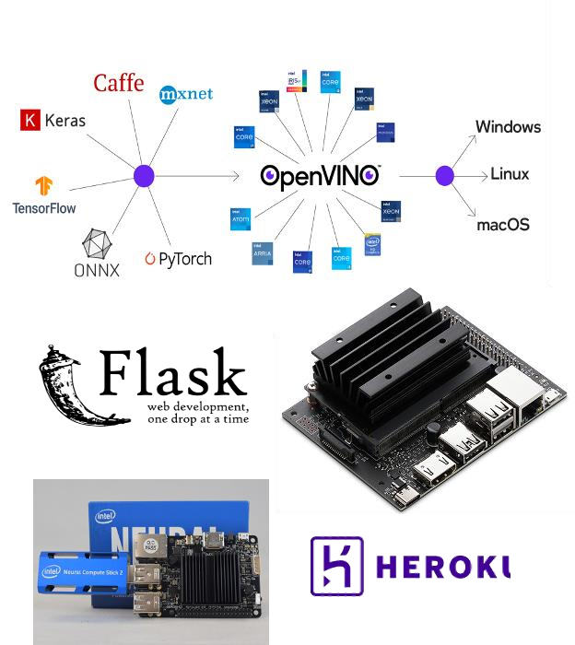

Gambar 20. Beberapa contoh tools yang dapat digunakan dalam Deployment Strategy

**Single deployment** merupakan strategi yang paling sederhana. Pada Model dibuat serial menjadi file, file lama bisa direplace dengan yang baru, termasuk ekstraktor fitur jika diperlukan. Keunggulan dari strategi ini adalah sederhana, sementara itu kelemahan adalah jika ada bug, maka semua pengguna akan terpengaruh.

Berikut adalah contoh penerapan single deployment

* **Deployment di cloud environment**:
  + VM atau container baru harus disiapkan o VM image atau container lama direplace o Autoscaler memulai dengan yang baru
* **Deployment di server**:
  + Upload new model file pada server o Replace yang lama dengan yang baru
  + Lakukan restart web service

**Silent deployment** merupakan strategi dengan menjalankan versi model yang baru dan lama secara paralel. Keunggulan dari deployment ini adalah menyediakan waktu yang cukup untuk memastikan model baru dapat digunakan sesuai kriteria. Sementara itu kelemahannya adalah dapat menghabiskan banyak resource karena menjalankan dua model secara bersama-sama.

**Canary deployment** merupakan strategi deployment dengan cara mendorong versi dan kode model baru ke sebagian kecil pengguna, dengan tetap menjalankan versi lama untuk sebagian besar pengguna. Keunggulan dari deployment ini adalah memungkinkan untuk memvalidasi model baru dan efek prediksinya, selain itu, deployment tidak mempengaruhi banyak user jika ada bug. Kelemahan pada canary deployment adalah lebih rumit dan kompleks.

Dalam Deployment Strategy, terdapat istilah **reproducibility**, dimana ini adalah akuntabilitas yang diperlukan dalam bisnis untuk lebih memahami dan mempercayai penerapan machine learning pada kehidupan sehari-hari. Sementara itu, reproducibility pada machine learning yaitu suatu kemampuan untuk menduplikasi model secara tepat sehingga ketika model dilewati dengan data input yang sama, model yang direproduksi akan mengembalikan output yang sama. Tantangan yang ditemui pada proses

Reproducibility ketika Deployment Model antara lain sebagai berikut

○ Feature tidak terdapat pada Live Environment

○ Perbedaan bahasa pemrograman

○ Perbedaan perangkat lunak

○ Kondisi real tidak cocok dengan data dan kondisi pada saat training model

Berdasarkan permasalahan tersebut, maka solusi yang dapat dilakukan pada proses Reproducibility ketika Deployment Model adalah

○ Versi perangkat lunak harus sama persis dan aplikasi harus mencantumkan semua dependensi library pihak ketiga beserta versinya.

○ Menggunakan container dan perangkat lunak untuk melacak spesifikasi.

○ Research, develop dan deploy menggunakan bahasa yang sama (contoh: Python).

○ Sebelum membangun model, harus memahami terlebih dahulu bagaimana model akan diintegrasikan dengan sistem lain.

**E. Menyimpan model**

H=model.fit(trainX,

trainY,validation_data=(testX,

testY),

a

b

tch_size=b,

epochs=e,

shuffle=

True

)

regressor.fit(X,y)

from

keras.models

import

load_model

model.save(

'model.h5'

)

import

pickle

pickle.dump(regressor, open('model.pkl','wb'))

**F. Persiapan *Deployment***

Berikut adalah beberapa hal yang harus dipersiapkan untuk men-*deploy* model *Machine Learning* yang sudah dibuat:

1. ***Anaconda***

***Anaconda*** berfungsi membuat *virtual environment* untuk aplikasi yang dibuat menggunakan *Python*. *Virtual environment* ini akan menampung semua *dependencies*/*library* yang dibutuhkan pada aplikasi *Python* dan model *Machine Learning* yang telah dibuat.



***Install* *Anaconda* untuk Laptop dan PC (Windows)**

1. *Download* *installer* ***Anaconda*** [di sini.](https://www.anaconda.com/products/individual#windows) Sesuaikan bit dari sistem operasi perangkat

Anda (32bit atau 64bit)

1. Buka *file* *installer* yang sudah di*download*, klik ***Next*** pada halaman awal.
2. Baca *licensing terms* dan klik *“I Agree”.*
3. Pilih *“Just for me”* pada pilihan *install for*, lalu klik ***Next****.*
4. Pilih *folder* tujuan *install* ***Anaconda***, lalu klik ***Next****.*

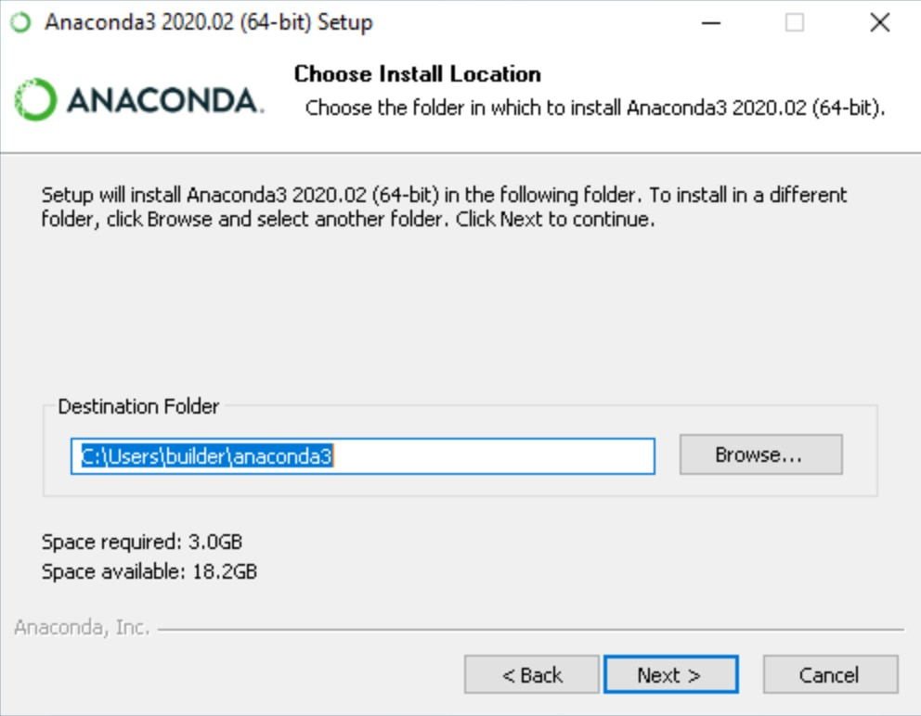

1. Centang *“Register* ***Anaconda****3 as my default Python 3.7”*, lalu klik *Install*.
2. Setelah *install* selesai, Anda akan diberikan saran untuk meng*install* *PyCharm* melalui *link*, klik ***Next*** untuk tidak meng*install* *PyCharm*.

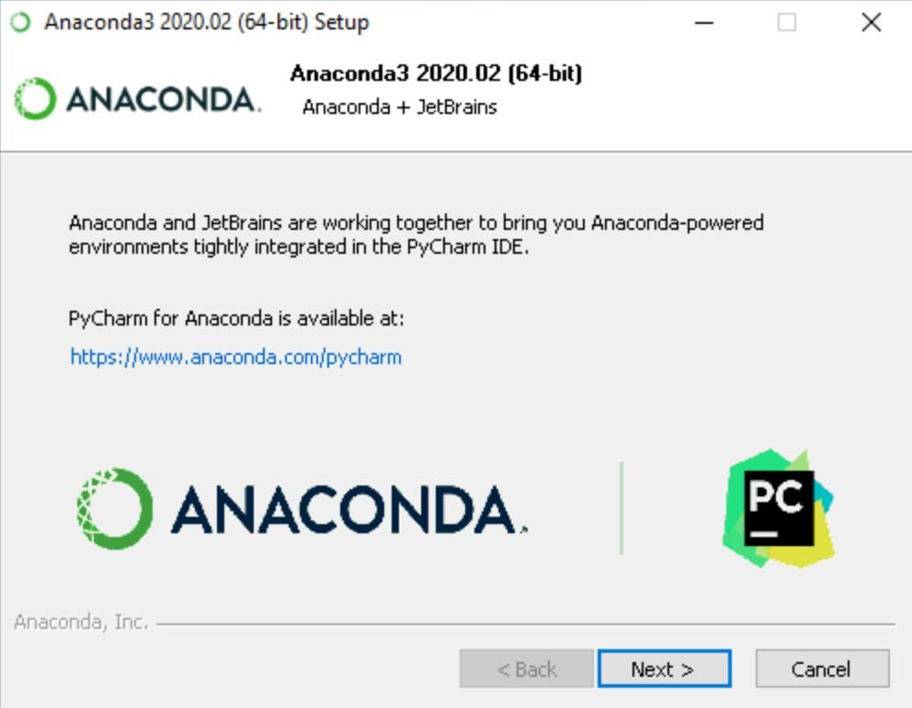

1. *Install* selesai, matikan centang pada 2 pilihan yang diberikan jika Anda tidak ingin diarahkan ke *website* ***Anaconda***, lalu klik ***Finish*** untuk menutup *installer*.

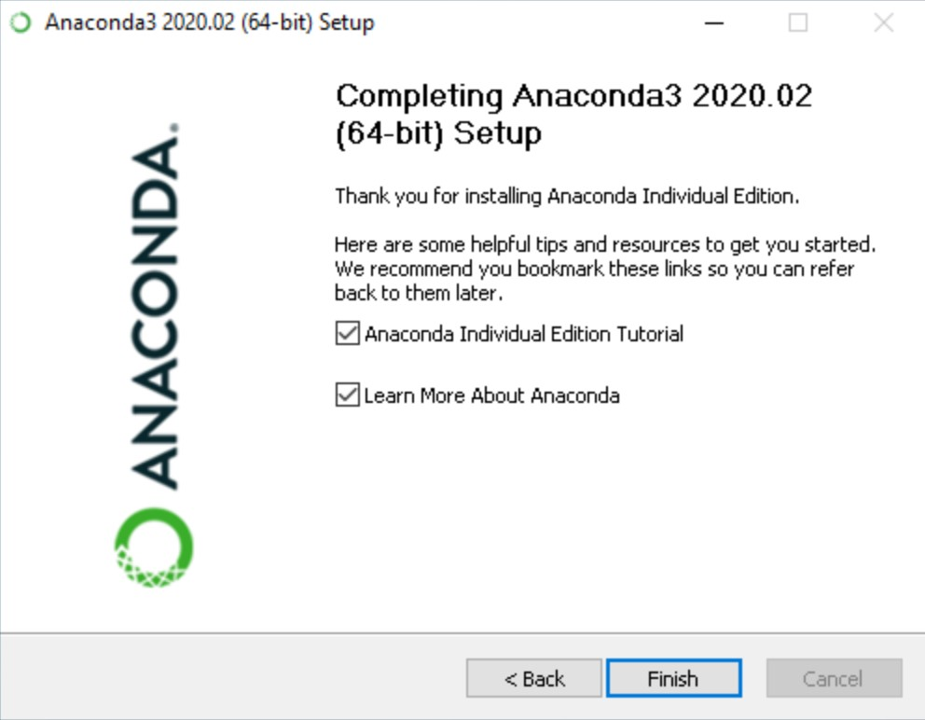

2. *Visual Studio Code* (***VSCode***)

***VSCode*** merupakan *text editor* yang yang dapat digunakan untuk beragam bahasa pemrograman, termasuk *Java, JavaScript, Go, Node.js, Python dan C++*. Pada modul ini, ***VSCode*** akan digunakan untuk membuka *source code* dari aplikasi *Python* dan model *Machine Learning* yang akan di-*deploy*.



***Install* *VSCode* untuk Laptop dan PC**

1. *Download* *installer* *Visual Studio Code* [di sini.](https://code.visualstudio.com/) Sesuaikan bit dari sistem operasi perangkat Anda (32bit atau 64bit).
2. Buka *file* *installer* yang telah selesai di*download*.
3. Baca *License* *Agreement*, pilih *“I accept the agreement”*, lalu klik ***Next***.

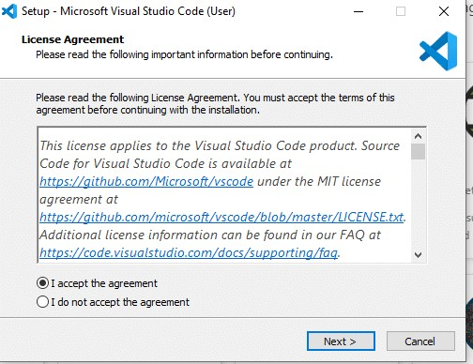

1. Centang *“Create a desktop icon”* dan *“Add to PATH”,* lalu klik ***Next***.

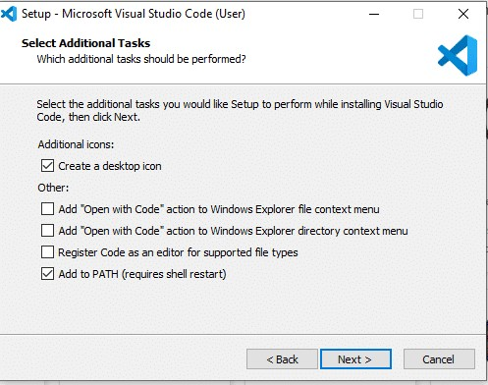

1. Klik tombol ***Install*** dan tunggu sampai proses *install* selesai.

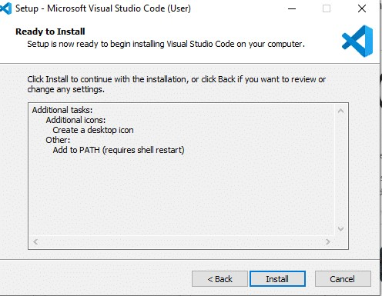

1. Klik tombol ***Finish*** dan Anda akan disajikan tampilan awal dari ***VSCode***.

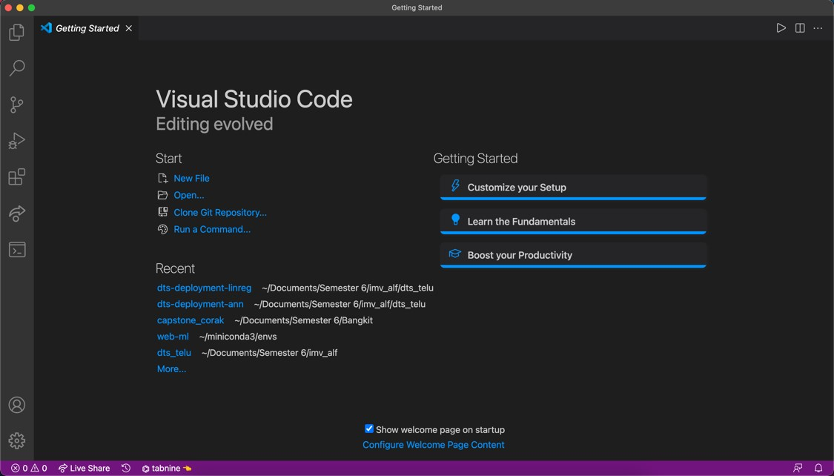

3. ***Heroku***

***Heroku*** merupakan platform cloud yang menyediakan layanan *server* yang bisa dimanfaatkan untuk *deployment* berbagai aplikasi. ***Heroku*** mendukung banyak bahasa pemrograman seperti *Java, Node.js, Scala, Clojure, Python, PHP, and Go.* Pada modul ini, Anda akan mempelajari penggunaan ***Heroku*** untuk *deployment* model *Machine Learning* dengan bahasa *Python*.

**Pendaftaran akun *Heroku***

1. Buka *website* resmi ***Heroku*** melalui *URL* [ini.](http://heroku.com/) Klik tombol ***Sign Up for Free*** atau  ***Sign Up*** pada bagian atas kanan halaman awal *website*.

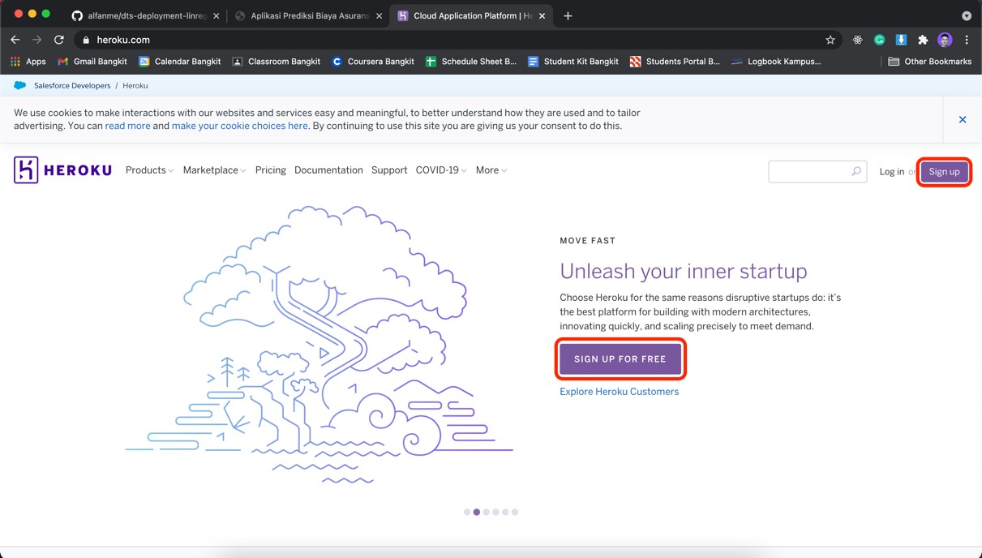

1. Isi data pribadi secara lengkap, verifikasi *“I’m not robot”* lalu tekan tombol ***Create Free Account***.

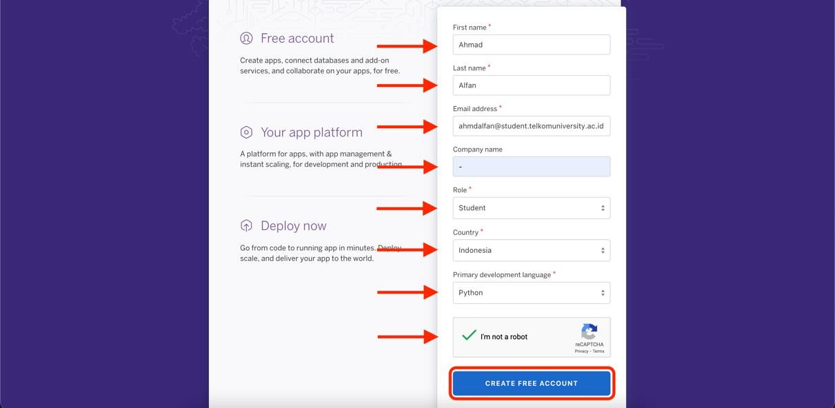

1. Sekarang Anda diminta untuk konfirmasi akun melalui *email*. Buka *email* Anda lalu klik email terbaru dari ***Heroku*** dengan judul *“Confirm your account on* ***Heroku****”*. Klik *link* yang diberikan.

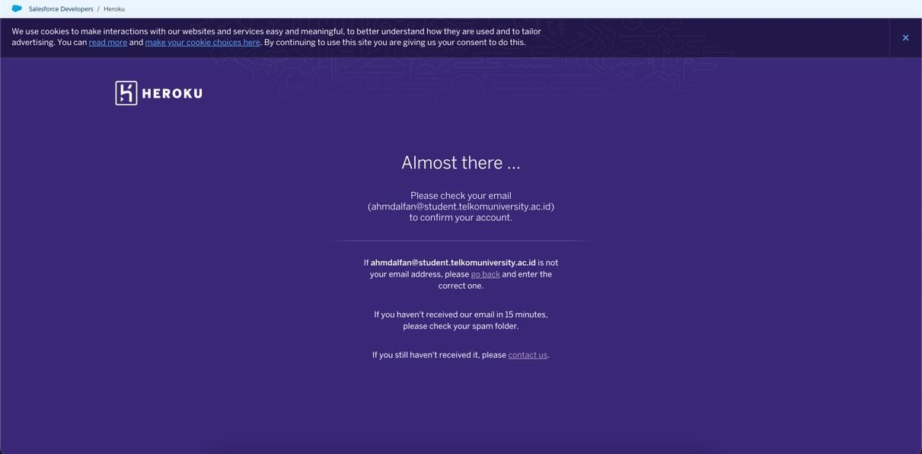

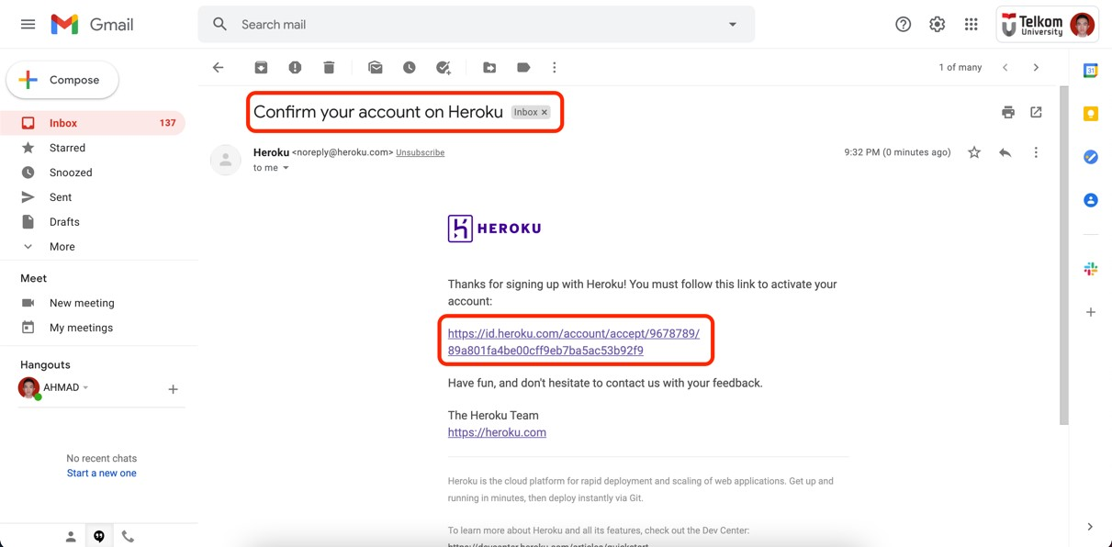

1. Anda akan diarahkan ke halaman pengisian *password*. Masukkan *password* yang Anda inginkan lalu klik ***Set Password and Login***.

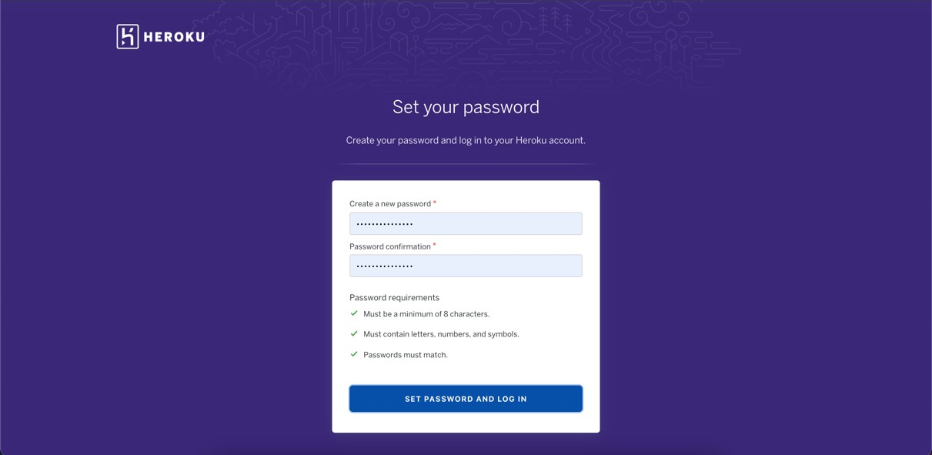

1. Klik ***Here to Proceed***. Setelah di arahkan ke halaman *License* & *Agreement*, klik ***Accept***.

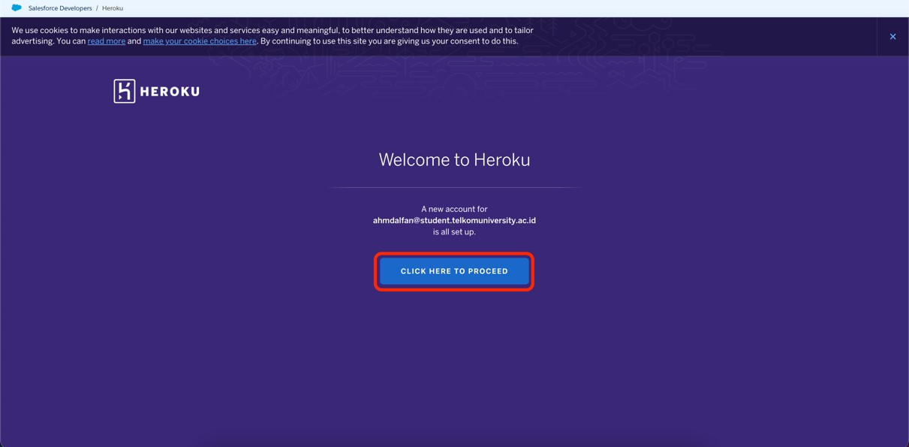

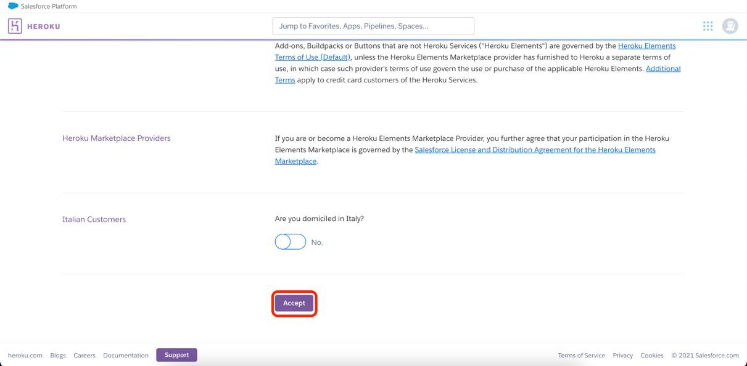

1. Selesai. Anda akan diarahkan ke halaman awal *dashboard* ***Heroku***.

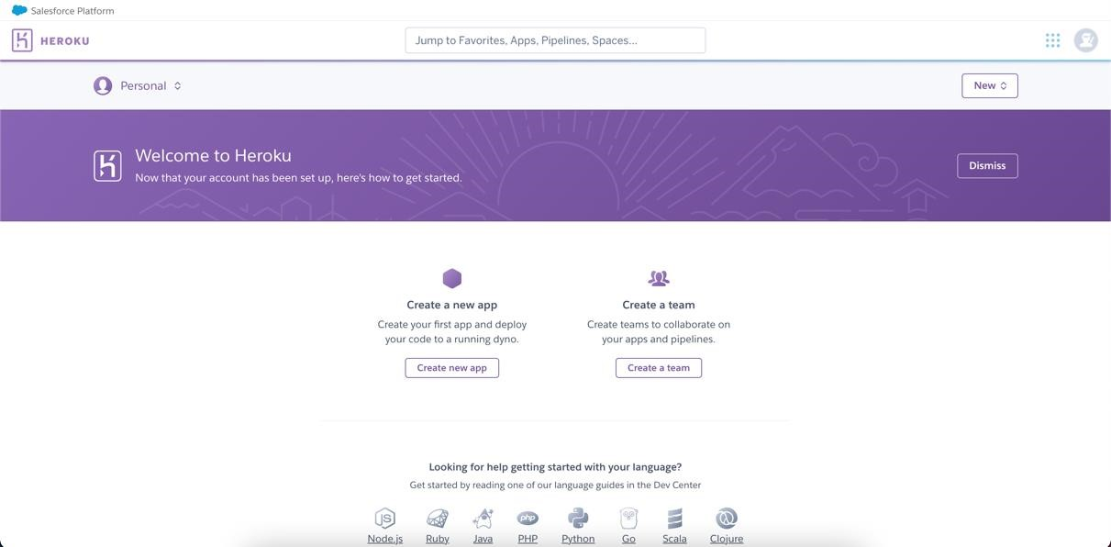

***Install* *Heroku CLI***

1. Untuk melakukan *deployment*, Anda harus men-*download* dan meng*install* ***Heroku CLI*** melalui *link* [berikut.](https://devcenter.heroku.com/articles/heroku-cli) Pilih bit *installer* sesuai PC/Laptop Anda (32 bit atau 64 bit).

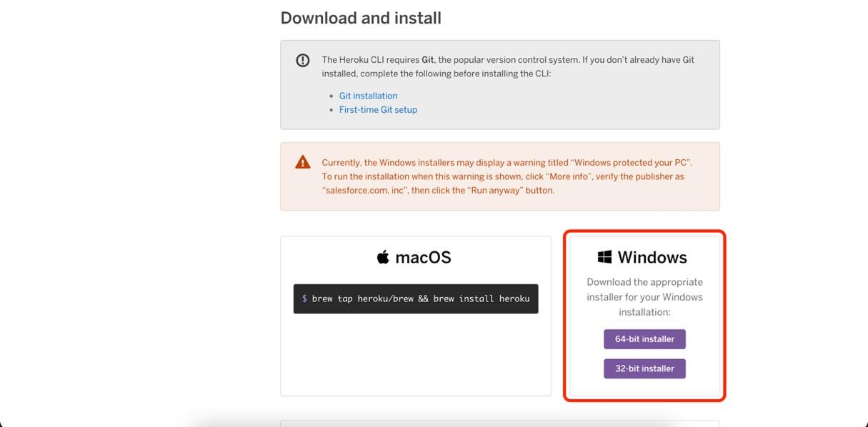

1. Periksa apakah ***Heroku CLI*** sudah ter-*install* dengan mengetikkan perintah heroku –version pada *terminal* ***VSCode*** lalu tekan ***Enter***.Jika muncul informasi versi dari ***Heroku CLI***, maka Anda dapat melanjutkan ke langkah berikutnya.



1. Selamat, Anda berhasil meng*install* ***Heroku CLI***.

**G. Deployment Model (Regresi Linier): Langkah-Langkah *Deployment* Model *Linear Regression***

Setelah semua persiapan dilakukan, sekarang saatnya memulai proses *deployment* model, berikut langkah-langkahnya:

1. *Download* *source code* dari *repository* *Github* [berikut.](https://github.com/alfanme/dts-deployment-linreg)

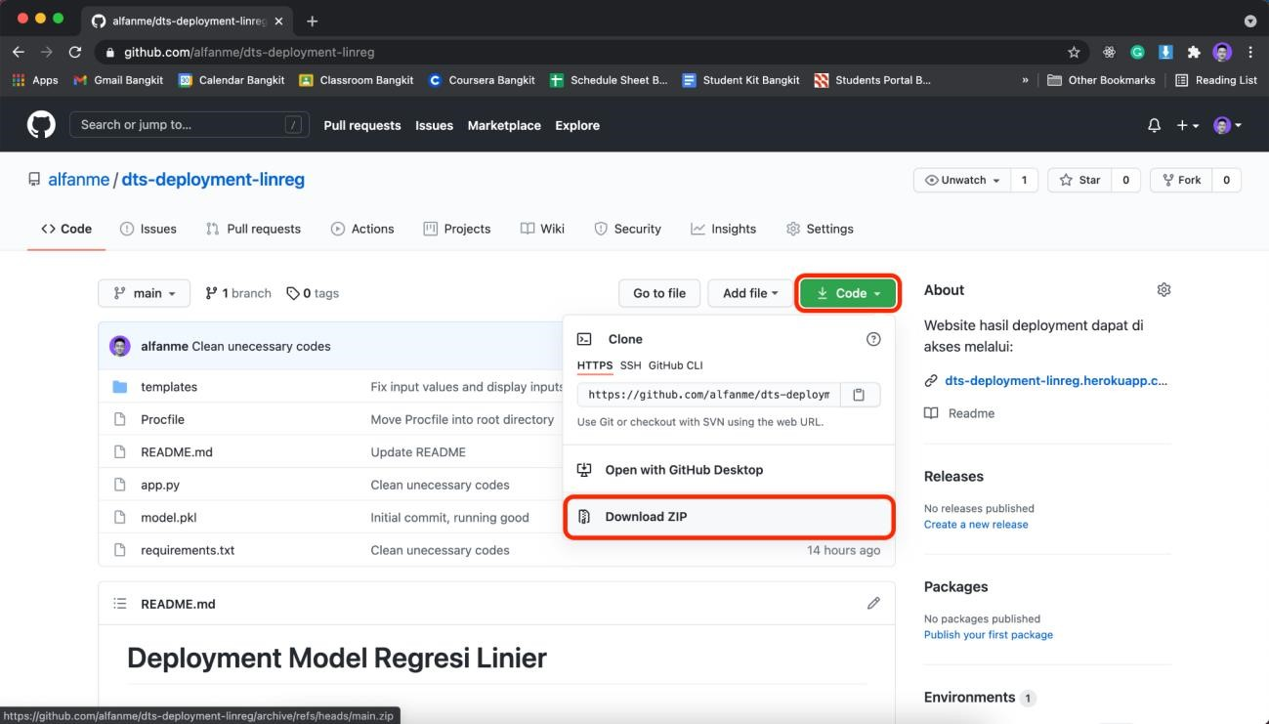

1. Buka dan *extract* *file* *ZIP* yang sudah di-*download.*
2. Buka *folder* *source code* yang sudah di-*extract* menggunakan ***VSCode*** dengan cara klik ***Open…*** pada halaman awal ***VSCode***, pilih *folder*, lalu tekan tombol ***Open***.
3. Buka *terminal* pada ***VSCode*** menggunakan Ctrl+J.

5.

Pada

*terminal*

, ketikan

conda create

--

name deploy

-

model

-

linreg python=3.9

lalu

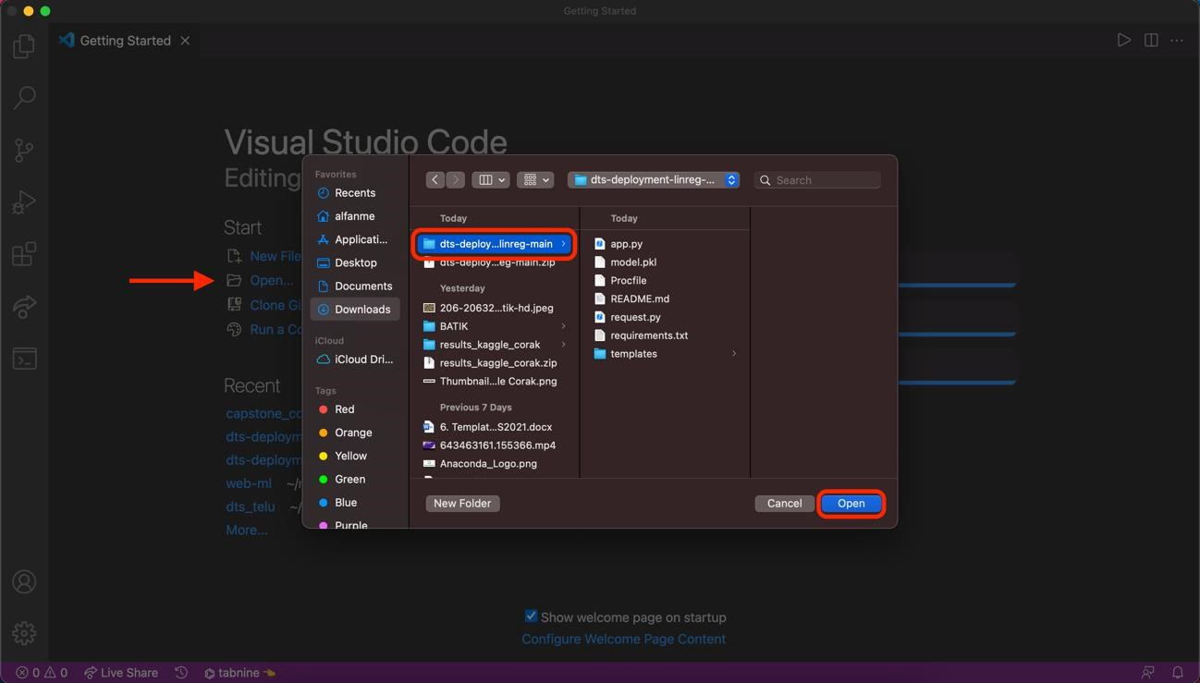

tekan ***Enter***, Anda bebas memberi nama apa saja selain “deploy-model-linreg”, ketikan ‘y’ lalu ***Enter*** jika diberikan pertanyaan, tunggu proses pembuatan *virtual environment* selesai.

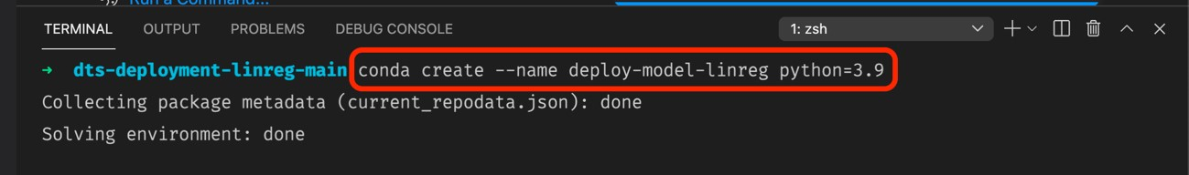

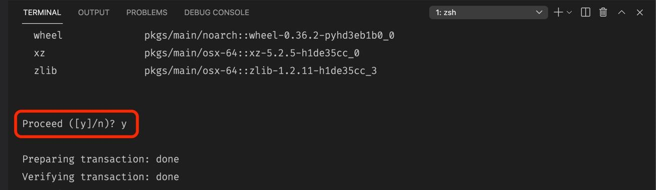

1. Aktifkan *virtual environment* menggunakan perintah conda activate deploy-modellinreg lalu tekan ***Enter***, tunggu sampai *virtual environment* aktif, sekarang pada *terminal* akan terlihat nama *virtual environment* yang aktif yaitu (*deploy*-modellinreg).



1. *Install* semua *dependencies*/*library* yang dibutuhkan dengan perintah pip install -r requirements.txt, tunggu sampai selesai.

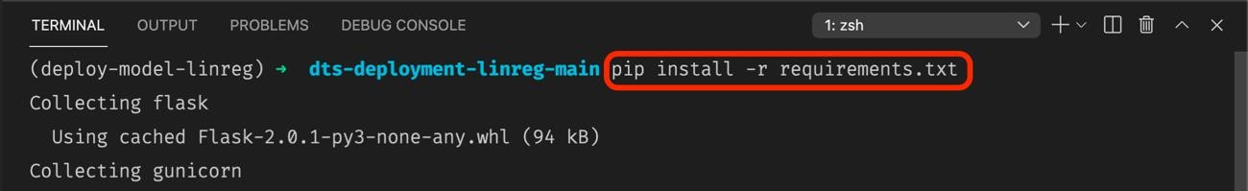

1. Setelah semua *install* selesai, Anda bisa menyembunyikan *terminal* dengan menekan Ctrl+J atau klik icon **‘x’** pada sisi kanan atas *terminal*.

1. Pada sisi kiri ***VSCode***, terdapat struktur direktori dari *folder* yang dibuka sebelumnya.

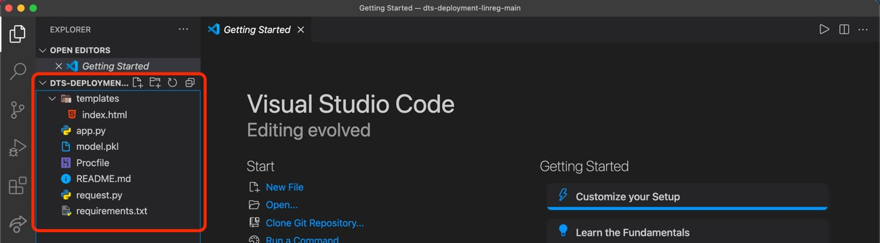

Ada satu buah *folder* *“templates”* dan beberapa *file* penting dengan kegunaan sebagai berikut.

● templates/ o index.html → Berisi template *website*.

Berikut potongan kode yang perlu diperhatikan pada file index.html.

<form action="{{ url_for('predict') }}" method="post" class="flex flex-col"

>

Perintah action="{{ url_for('predict') }}" berfungsi memanggil *route/endpoint* dari *API Flask* yaitu ***/predict***. Sedangkan method="post" menentukan jenis *HTTP request* yang dibuat. Post artinya *form* ini akan mengirimkan *payload* data ke *API* melalui *route* ***/predict***.

<

input

type

=

"text"

name

=

"Usia"

placeholder

=

"Usia"

required

=

"required"

class

=

"p

-

4

bg

-

gray

-

100

rounded

-

md"

/>

*Tag input* ini berfungsi untuk menampilkan *text box* dan menerima pengisian data **usia**.

<

select

name

=

"Jenis Kelamin"

id

=

"Jenis Kelamin"

class

=

"p

-

bg

4

-

gray

-

100

rounded

-

md"

>

<

option

value

=

"Laki

-

laki"

>

Laki

-

laki</

option

>

<

option

value

=

"Perempuan"

>

Perempuan</

option

>

<

/

select

>

*Tag select* ini berfungsi untuk menerima input berupa pilihan/*drop down*. Ada 2 buah opsi yang dapat dipilih yaitu Laki-laki atau Perempuan dengan value="Laki-laki" dan value="Perempuan" yang akan menjadi nilai dari data **jenis kelamin**.

|  |
| --- |
| <select name="Perokok" id="Perokok" class="p-4 bg-gray-100 rounded-md" >  <option value="Ya">Ya</option>  <option value="Tidak">Tidak</option> </select> |

*Tag select*

ini juga berfungsi untuk menerima input berupa pilihan/

*drop down*

.

Ada 2 buah opsi yang dapat dipilih yaitu Ya atau Tidak dengan

value

=

"

"Ya

dan

value

=

"Tidak"

yang akan menjadi nilai dari data

**status perokok**

.

<

button

type

=

"submit"

class

=

"

flex

justify

-

center

...

"

>

PREDIKSI SEKARANG

...

<

/

button

>

Tag ini berfungsi sebagai tombol/

*button*

dengan

type

=

"submit"

yang

berfungsi mengeksekusi

*submission*

dari

*form*

data

**usia**

,

**jenis kelamin**

, dan

**status perokok**

.

|  |  |
| --- | --- |
| <h2 class="text-5xl font-bold">USD {{ insurance_cost  }}</h2> | |
|  |  |

Pada *tag* *Heading2* atau *h2* inilah hasil prediksi ditampilkan melalui variable

|  |  |  |
| --- | --- | --- |
|  | {{ insurance_cost }} | yang dikirimkan oleh *endpoint /predict* dari *API Flask*. |
|  | |
| {% if (insurance_cost) != 0 %}  <div class="mt-8">  <p>Usia: {{ age }} tahun</p>  <p>Jenis kelamin: {{ sex }}</p> | | |

<

p

>

Status perokok: {{ smoker }}</

p

>

<

/

div

>

{

% endif %

}

Ketika biaya asuransi berhasil diprediksi, maka data **usia**, **jenis kelamin**, dan **status perokok** hasil input pengguna akan ditampilkan juga.

● app.py → Berisi konfigurasi *route* untuk *API*.

Berikut potongan kode yang harus diperhatikan pada file app.py.

|  |  |
| --- | --- |
| from flask import Flask, request, render_template import pickle  app = Flask(__name__)  .  . . if __name__ == '__main__':  app.run(debug=True) | |
|  |  |

Potongan kode di atas adalah bagian awal dan akhir file. Bagian ini sangat penting untuk memulai API Flask. Pada bagian awal terdapat perintah *import* untuk memanggil *library* yang dibutuhkan. Kemudian panggil kelas Flask dengan argumen __name__ dan simpan di dalam variabel app. Di bagian akhir terdapat kondisi, jika __name__ bernilai ‘__main__’, maka jalankan API melalui perintah app.run(debug=True) yang sekaligus mengaktifkan mode *debug* untuk mempermudah proses pembuatan API. Jika terdapat *error* maka akan ditampilkan pada laman web yang terbuka di *browser*.

|  |  |
| --- | --- |
| model_file = open('model.pkl', 'rb')  model = pickle.load(model_file, encoding='bytes') | |
|  |  |

Potongan kode di atas berfungsi membuka file model *Linear Regression* yang tersimpan dalam format ***pickle*** (.pkl) dan menyimpannya ke *variable* **model** untuk digunakan saat prediksi.

|  |  |
| --- | --- |
| @app.route('/') def index():  return render_template('index.html', insurance_cost=0) | |
|  |  |

Setelah bagian inti yang berada di awal dan akhir file, selanjutnya adalah bagian di mana *API endpoints/routes* didefinisikan. Untuk *route* pertama yakni ‘/’ berfungsi sebagai *home* atau *index* dari *API Flask* yang dibuat.

Jika pengguna mengakses route ‘/’ contohnya 127.0.0.1/ maka API akan me*render template* laman web pada file index.html yang sudah dijelaskan sebelumnya. Selain itu, *route* ini akan mengirimkan *variable* **insurance_cost** dengan nilai awal 0 (sebelum dilakukannya prediksi).

|  |  |
| --- | --- |
| @app.route('/predict', methods=['POST']) def predict():  '''  Predict the insurance cost based on user inputs and render the result to the html page ''' | |
|  |  |

*Endpoint/route* selanjutnya adalah */predict* yang menerima ***HTTP request*** berjenis ***POST***. Pada route inilah data **usia, jenis kelamin,** dan **status perokok** akan diolah untuk memberikan prediksi nilai**insurance_cost**.

|  |  |
| --- | --- |
| age, sex, smoker = [x for x in request.form.values()] | |
|  |  |

Selanjutnya, semua *values* dari *form* akan diambil dan dimasukkan ke dalam *varible* ***age****,* ***sex****, dan* ***smoker***.

|  |  |
| --- | --- |
| data = []  data.append(int(age)) if sex == 'Laki-laki': data.extend([0, 1]) else:  data.extend([1, 0])  if smoker == 'Ya':  data.extend([0, 1]) else:  data.extend([1, 0]) | |
|  |  |

Setelah mendapatkan data. Kemudian data kategori yaitu **jenis kelamin** dan **status perokok** perlu dijadikan angka atau dilakukan *one hot encoding*. Untuk jenis kelamin akan dipecah menjadi dua kategori yaitu **[Perempuan, Laki-laki]**, bernilai 0 jika tidak dan bernilai 1 jika iya. Begitupun dengan **status perokok** yang menjadi **[Tidak, Ya]**.

Semua nilai akan digabungkan menjadi *list* [**Usia**, **Perempuan**, **Laki-laki**, **Tidak**, **Ya**] dan disimpan pada variabel **data**. Contoh hasilnya adalah [20, 0, 1, 1, 0].

|  |  |
| --- | --- |
| prediction = model.predict([data]) output = round(prediction[0], 2)  return render_template('index.html', insurance_cost=output, age=age, sex=sex, smoker=smoker) | |
|  |  |

Pada bagian akhir fungsi predict() terdapat proses memprediksi biaya asuransi melalui perintah model.predict([data]) yang hasilnya akan disimpan ke dalam *variable* ***prediction***. Selanjutnya, nilai hasil prediksi dibulatkan menjadi 2 angka di belakang koma melalui perintah round(prediction[0], 2). Terakhir, fungsi predict() akan me-*return* render dari template website beserta nilai ***insurance_cost*** yang disimpan pada *variable* ***output***. Selain itu, data input ***age****,* ***sex****,* dan ***smoker*** dikirimkan kembali untuk ditampilkan pada halaman *template*.

* model.pkl → Model Regresi Linier yang sudah di-*training* dan disimpan.
* Procfile → Berisi konfigurasi *Dyno formation* untuk ***Heroku***.
* requirements.txt → Berisi daftar dependency/package *Python* yang diperlukan untuk menjalankan *API* dan model Regresi Linier.

10.

Sebelum melakukan

*deployment*

ke platform

***Heroku***

, Anda dapat mencoba

menjalankan

*server*

*website*

nya secara

*local*

pada PC/laptop dengan

cara membuka

*terminal*

(

Crtl+J), ket

ikan perintah

python

app.

py

lalu tekan

***Enter***

. Anda akan

di

berikan

*URL*

berupa

http://localhost:5000/

atau

http://127.0.0.1:5000/

.

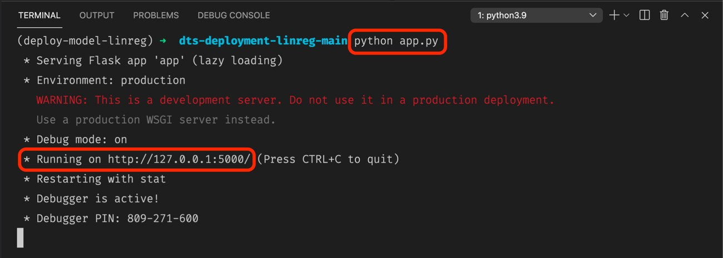

1. Buka *URL* tersebut menggunakan *browser*, maka *website*nya akan terbuka. Lakukan pengetesan dengan cara memasukkan data **Usia**, **Jenis Kelamin**, dan **Status Perokok**. Klik tombol **Prediksi Sekarang** dan lihat hasil prediksi biaya asuransinya seperti berikut.

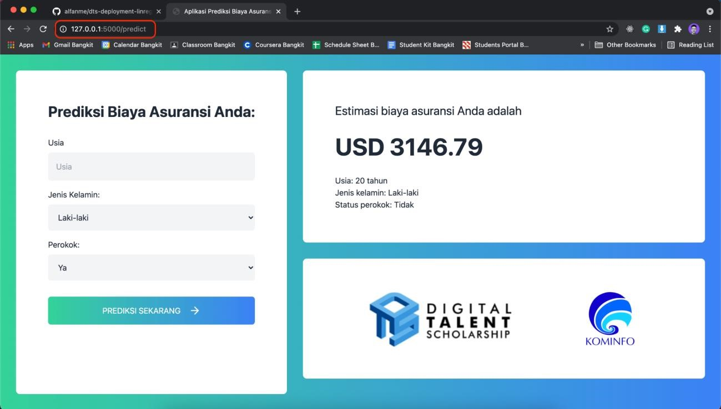

1. Jika sudah selesai menjalankan dan mencoba *website* secara *local* pada PC/laptop

|  |  |  |
| --- | --- | --- |
| Anda, buka kembali ***VSCode***. Tekan tombol | Ctrl+C | untuk menghentikan *server*. |
|  | | |

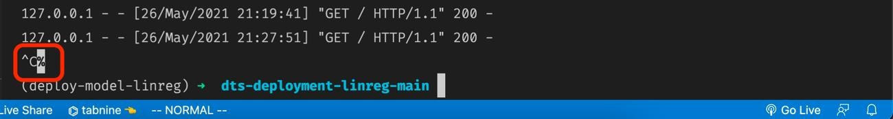

1. Sekarang saatnya men-*deploy* *website* model *Linear Regression* ini menggunakan ***Heroku***. Pastikan Anda sudah memiliki akun dan login ke ***Heroku*** serta sudah meng*install* ***Heroku CLI***. Buka [dashboard ***Heroku***.](https://dashboard.heroku.com/apps) Klik tombol ***New*** kemudian pilih ***Create new app***.

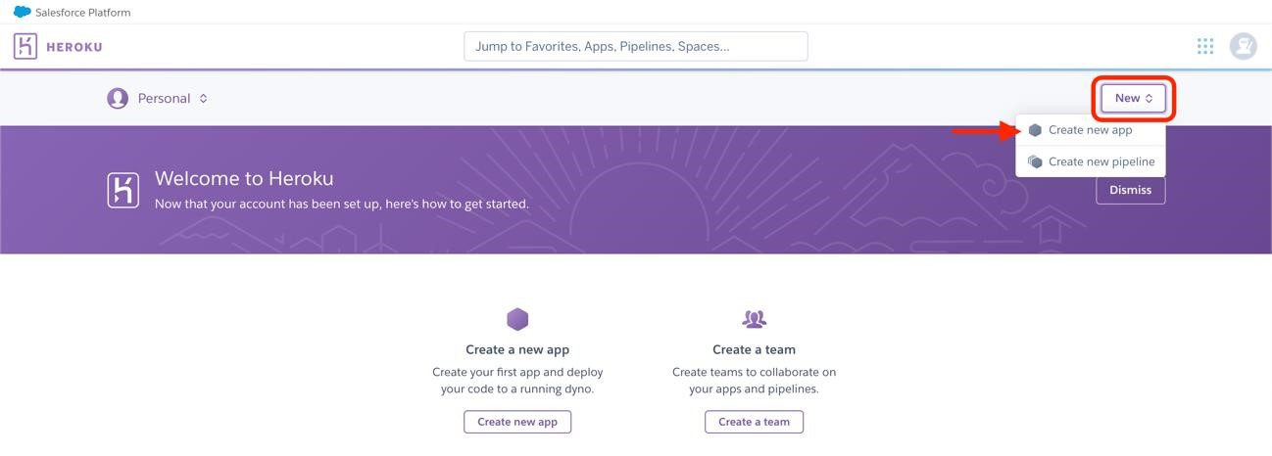

1. Masukkan nama aplikasi sesuai keinginan, lalu klik tombol ***Create***. Setelah itu, Anda akan diarahkan ke halaman awal bagian ***Deploy***.

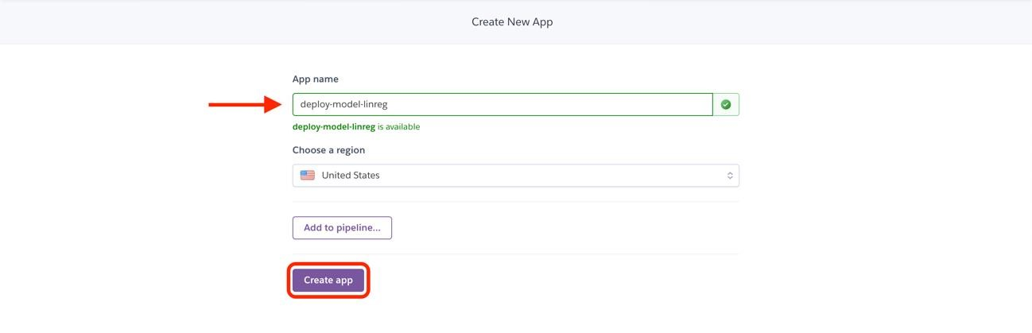

1. Login pada ***Heroku CLI*** dengan mengetikkan perintah heroku login, tekan ***Enter***, lalu tekan sembarang kunci/tombol *keyboard* untuk membuka *Browser*. Anda akan diarahkan untuk login melalui *Browser*. Setelah selesai, buka kembali ke ***VSCode***.

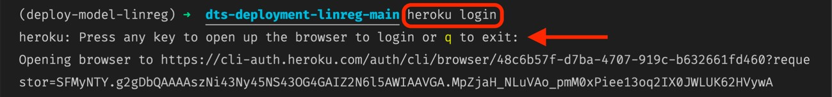

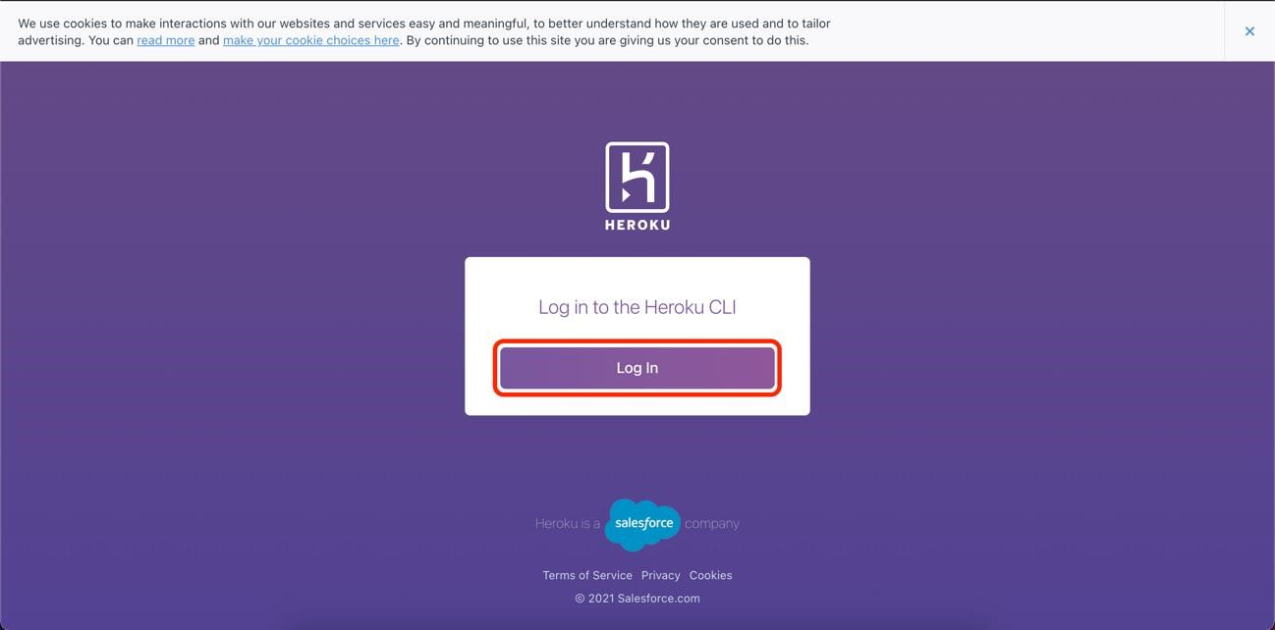

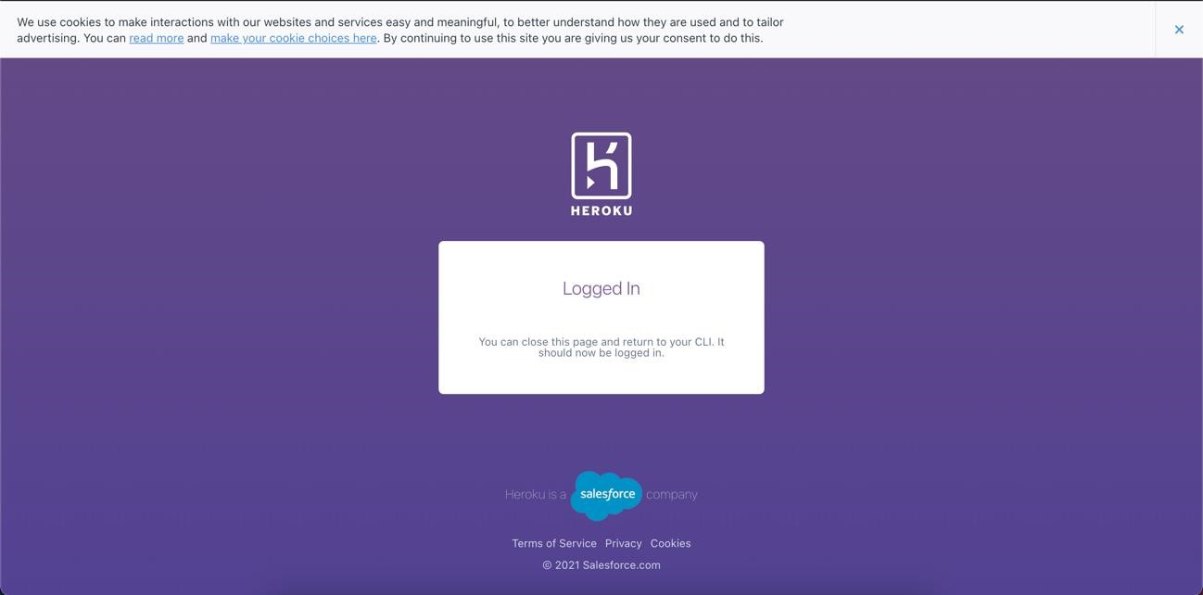

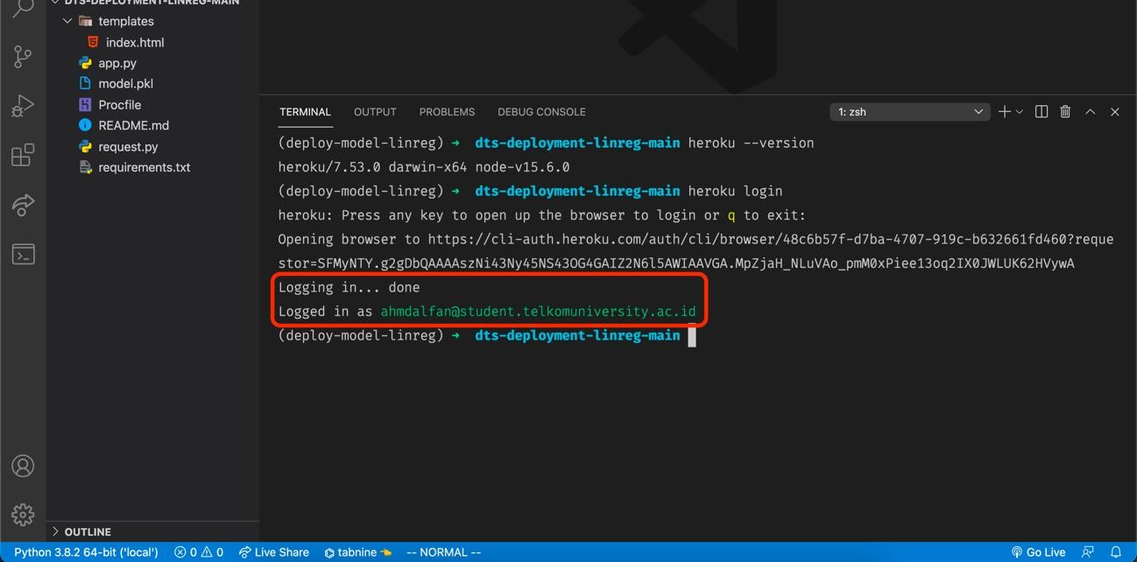

1. Buat git *repository* dan upload semua *file* yang ada ke ***Heroku*** dengan menggunakan beberapa perintah berikut secara berurutan satu persatu.
   * git init



* + heroku git:remote -a deploy-model-linreg



* + git add .



* + git commit -am “deployment pertama”

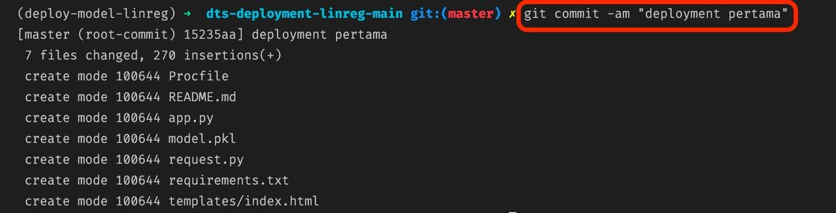

* + git push heroku master

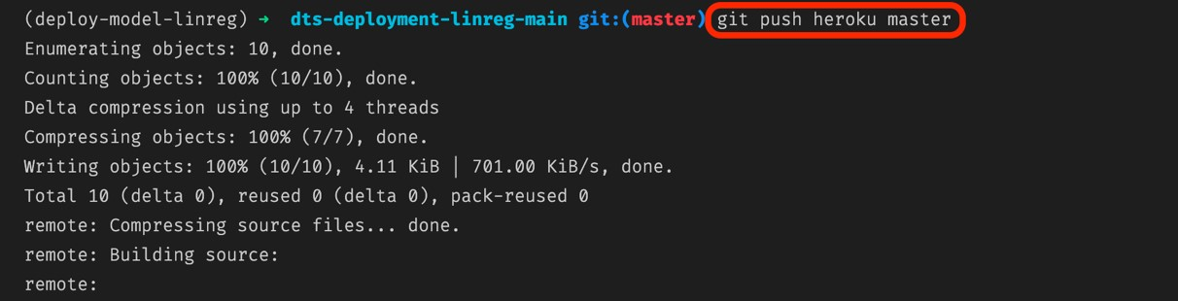

1. Setelah selesai, Anda akan diberikan *URL* untuk mengakses *website* yang sudah di*deploy* pada ***Heroku***. Sekarang Anda dapat membagikan *URL* tersebut untuk diakses oleh banyak orang.

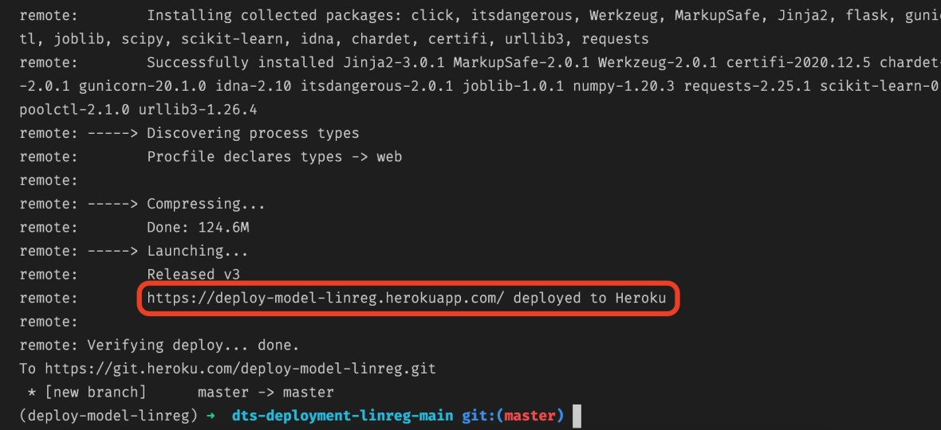

1. Selamat, Anda telah berhasil melakukan *deployment* model *Linear Regression* dalam bentuk *website* menggunakan ***Heroku***!

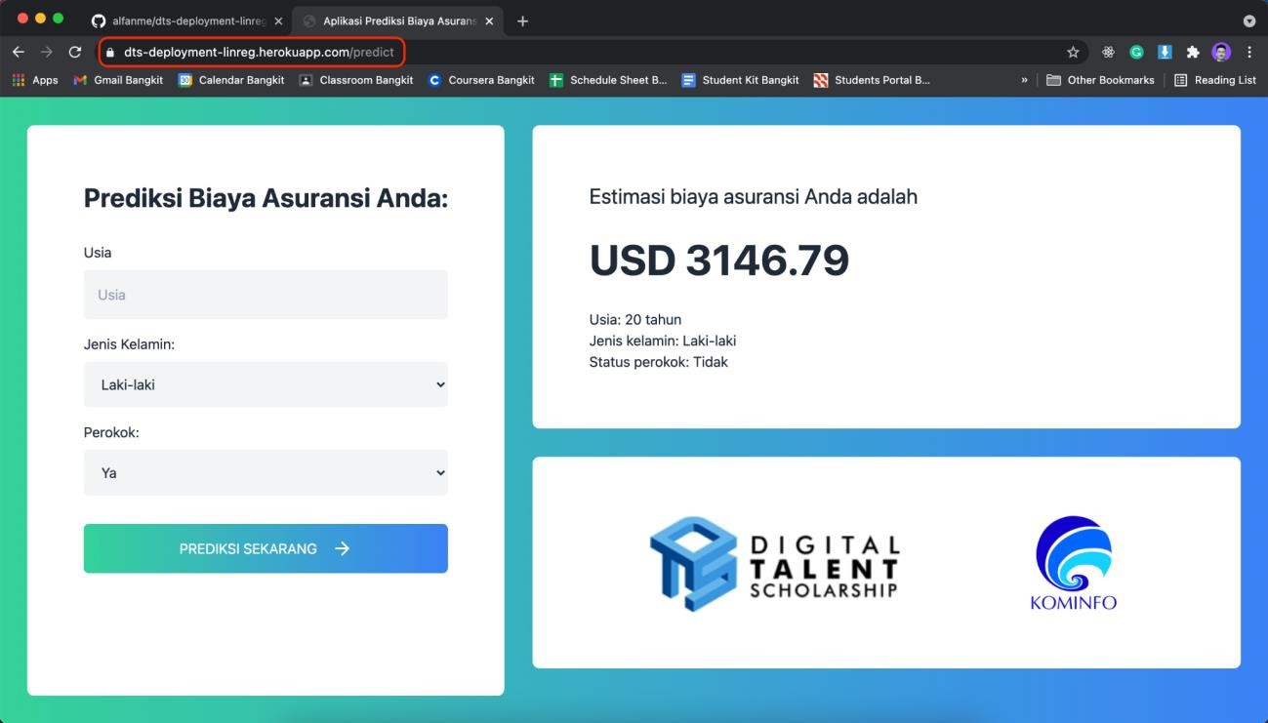

**H. Deployment Model (ANN): Langkah-Langkah *Deployment* Model *ANN Image***

***Classification (Cat vs Dog)***

Sampai di sini, Anda telah berhasil melakukan *deployment* untuk model *Linear Regression*. Untuk men-*deploy* model *ANN Image Classification*, tidak ada perbedaan langkah-langkah kecuali pada struktur *directory* *file* dan kode program. Berikut beberapa perbedaan yang harus diperhatikan.

1. Semua *file* *deployment* model *ANN* dapat di-*download* pada *repository* *Github* [berikut.](https://github.com/alfanme/dts-deployment-ann) Pada bagian halaman *Github* juga terdapat deskripsi mengenai *folder*, *file*, dan kode program.

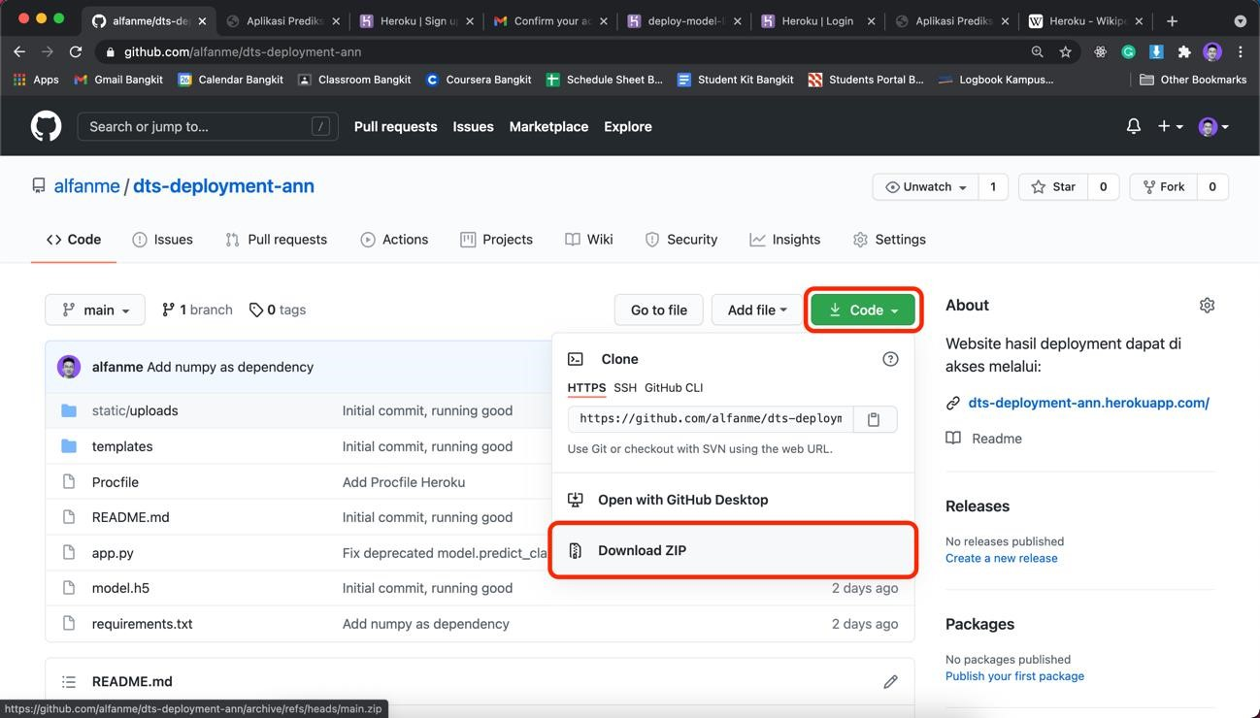

1. Pastikan Anda menggunakan *virtual environment* ***Anaconda*** yang berbeda. Nama *virtual* *environment* sebelumnya adalah “deploy-model-linreg”, Anda dapat membuat *virtual environment* baru dengan nama “deploy-model-ANN” atau nama lainnya sesuai keinginan.

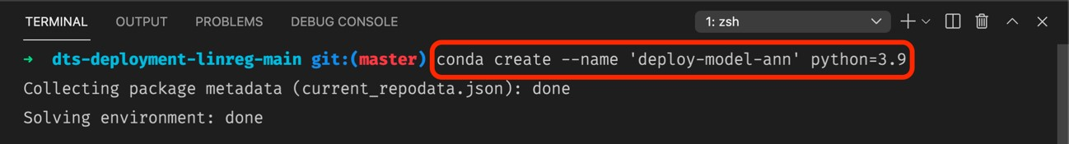

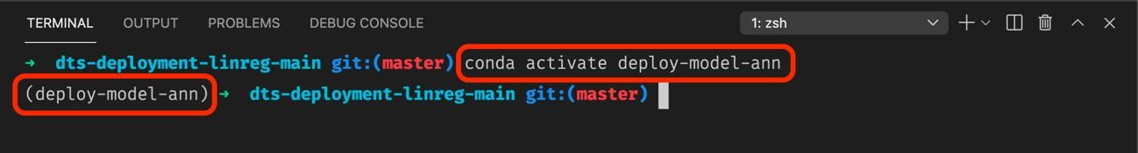

1. Struktur *directory* program adalah sebagai berikut:
   * static/ o uploads/ → Berisi gambar yang diunggah untuk diprediksi.
   * templates/ o index.html → Berisi template *website*.

Perhatikan beberapa potongan kode pada file index.html berikut.

|  |
| --- |
| {% if uploaded_image %} <img src="{{ url_for('send_uploaded_image', filename=uploaded_image) }}" class="mt-8 mb-4 h-48 border-8 bordergray-200 rounded-md"  />  {% else %}  <div class=" flex justify-center items-center my-8 w-48 h-48 border-8 border-gray-200 rounded-md  "  >  <p class="text-center">  Masukkan gambar kucing atau anjing </p> |

</div>

{% endif %}

Pada bagian ini terdapat percabangan *if-else* untuk mengatur tampilan laman web. Jika gambar yang di-*upload* ada, maka tampilkan gambar menggunakan tag **img**. Jika belum ada gambar yang di-*upload*, maka tampilkan tulisan “Masukkan gambar kucing atau anjing”.

{% if prediction %}

<p class="mb-8">Hasil Prediksi:

{{prediction}}</p>

{% endif %}

Kemudian terdapat juga percabangan *if* untuk menampilkan hasil prediksi apabila hasil prediksi sudah ada, lalu ditampilkan ke laman web. Contoh: “Hasil Perdiksi: Cat (Kucing)”.

|  |
| --- |
| <form method="post" enctype="multipart/form-data" class="flex flex-col" >  <input type="file" name="image" class=" mb-4 p-4 border-8 border-gray-200 rounded-md bg-gray-100  "  /> <button type="submit" class="p-4 bg-indigo-500 text-white rounded-md"  >  Prediksi Gambar  </button> </form> |

Bagian ini merupakan *form* yang berfungsi untuk *upload* gambar. Tag *input* berfungsi membuka *file explorer* untuk memilih gambar yang ingin di *upload*. Ketika gambar selesai dipilih, selanjutnya *button* **Prediksi Gambar** berfungsi mengirimkan gambar ke *API Flask* untuk diolah dan diprediksi.

● app.py → Berisi konfigurasi *route* dan proses prediksi model untuk *API*.

|  |
| --- |
| from flask import Flask, render_template, request, send_from_directory from tensorflow.keras.models import load_model from tensorflow.keras.preprocessing.image import img_to_array, load_img from tensorflow import expand_dims import numpy as np import os app = Flask(__name__)  .  .  . if __name__ == '__main__':  app.run(debug=True) |

Potongan kode di atas adalah bagian awal dan akhir file. Bagian ini sangat penting untuk memulai API Flask. Pada bagian awal terdapat perintah *import* untuk memanggil *library* yang dibutuhkan. Kemudian panggil kelas Flask dengan argumen __name__ dan simpan di dalam variabel app. Di bagian akhir terdapat kondisi, jika __name__ bernilai ‘__main__’, maka jalankan API melalui perintah app.run(debug=True) yang sekaligus mengaktifkan mode *debug* untuk mempermudah proses pembuatan API. Jika terdapat *error* maka akan ditampilkan pada laman web yang terbuka di *browser*.

app.config['UPLOAD_FOLDER'] = './static/uploads/' model = load_model('model.h5')

class_dict = {0: 'Cat (Kucing)', 1: 'Dog (Anjing)'}

Bagian ini merupakan konfigurasi folder penyimpanan gambar ter-*upload*, membuka file model.h5 dan menyimpannya ke *variable* model untuk prediksi. Kemudian, membuat **class_dict** yang berisi *encoding* untuk 2 label klasifikasi yakni 0 untuk kucing dan 1 untuk anjing.

def predict_label(img_path):

loaded_img = load_img(img_path, target_size=(256, 256)) img_array = img_to_array(loaded_img) / 255.0 img_array = expand_dims(img_array, 0) predicted_bit = np.round(model.predict(img_array)[0][0]).astype('int') return class_dict[predicted_bit]

Fungsi **predict_label** dengan parameter **img_path** berfungsi untuk memprediksi kucing atau anjing dari gambar yang di-*upload*. Pertama gambar dibuka dengan perintah **load_img** sekaligus di-*resize* menjadi 256x256 pixel. Ubah gambar menjadi array dan dinormalisasi dengan membagi semua pixel dengan nilai 255.0. Sebelum dilakukan prediksi, dimensi gambar diubah terlebih dahulu dengan menambahkan 1 dimensi pada indeks 0 sehingga ukuran akhir array gambar adalah (1, 256, 256, 3). Terakhir dilakukan prediksi dengan menggunakan **model.predict()** dan hasil prediksi dibulatkan menjadi *integer* sehingga nilai nya hanya 0 atau 1. Fungsi selanjutnya mengembalikan (*return*) label kelas dari **class_dict** berupa “Cat (Kucing)” atau “Dog (Anjing)”

|  |
| --- |
| @app.route('/', methods=['GET', 'POST']) def index(): if request.method == 'POST': if request.files:  image = request.files['image'] img_path = os.path.join(app.config['UPLOAD_FOLDER'], image.filename) image.save(img_path) prediction = predict_label(img_path) return render_template('index.html', uploaded_image=image.filename, prediction=prediction)  return render_template('index.html') |

Bagian ini merupakan *endpoint* *home/index* dari *API Flask* yang dibuat. Route ‘/’ akan mengembalikan render template index.html saja jika laman web dibuka (request.method == ‘GET’). Jika request.method == ‘POST’, berarti laman web mengirimkan gambar untuk diprediksi. Simpan gambar tersebut ke *folder* upload yang sudah di-*config* beserta nama *file* gambarnya. Lakukan prediksi dengan memanggil fungsi **predict_label()** yang sudah dijelaskan sebelumnya dengan menggunakan argumen **img_path** untuk memberikan *path* atau lokasi file *upload* gambar yang tersimpan. Terakhir, *return* render template index.html sekaligus nama *file* gambar dan hasil prediksi untuk ditampilkan kembali ke laman web.

@app.route('/display/<filename>')

def send_uploaded_image(filename=''):

return send_from_directory(app.config['UPLOAD_FOLDER'], filename)

Kemudian ada *endpoint atua route ‘/display/<filename>*’ agar laman web dapat membuka *path* gambar yang dikirimkan melalui *link* yang disediakan *endpoint* ini. Pada file index.html, Anda dapat melihat terdapat potongan kode src="{{ url_for('send_uploaded_image', filename=uploaded_image) }}" pada bagian inilah **send_uploaded_image** atau route *‘/display/<filename>’* dipanggil.

* model.h5 → Model Image Classification *ANN* yang sudah di-training.
* Procfile → Berisi konfigurasi Dyno formation untuk Heroku.
* requirements.txt → Berisi daftar dependency/package *Python* yang diperlukan untuk menjalankan *API* dan model Image Classification *ANN*.

1. Pastikan Anda membuat project/app baru pada dashboard ***Heroku***. Anda dapat memberi nama app-nya dengan “deploy-model-ANN” atau “cat-vs-dog” atau nama lainnya sesuai keinginan.

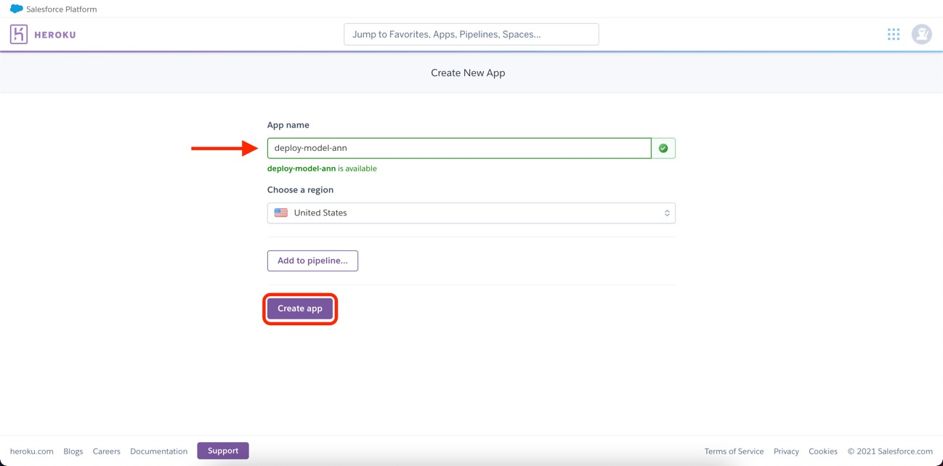

1. Jika *website* model *Linear Regression* menerima input data **usia, jenis kelamin, dan status perokok** untuk memprediksi biaya asuransi. Pada *website* model *ANN* ini akan menerima input berupa gambar kucing atau anjing yang di-upload dan memprediksi apakah gambar tersebut merupakan gambar kucing atau anjing seperti berikut ini.

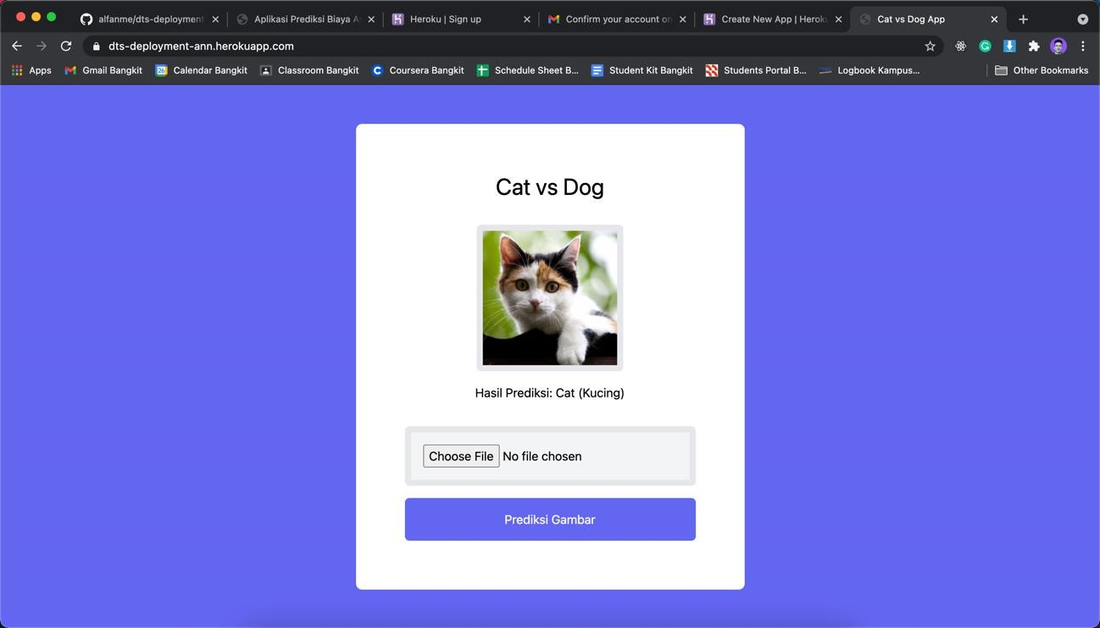

Setelah memahami perbedaan antara *deployment* model *Linear Regression* dan *ANN*, maka Anda dapat memulai langkah-langkah yang sama seperti *deployment* *Linear Regression*. Selamat mencoba! Jika berhasil, buka *URL* *website* yang diberikan ***Heroku*** menggunakan *Browser*. Masukkan gambar kucing atau anjing, lalu lihat hasil prediksinya. Sekarang Anda dapat membagikan *URL* tersebut kepada orang lain.